**TRƯỜNG ĐẠI HỌC QUY NHƠN**

**KHOA CÔNG NGHỆ THÔNG TIN**

---🙦 🕮 🙤---



**BÁO CÁO BÀI TẬP LỚN**

**HỌC PHẦN TƯƠNG TÁC NGƯỜI** - **MÁY**

**ỨNG DỤNG ĐẶT TOUR TRỰC TUYẾN**

|  |  |
| --- | --- |
| Sinh viên thực hiện: | **Đinh Thị Hạnh Trang** |
| Lớp: | **Khoa Học Máy Tính K41** |
| Giáo viên hướng dẫn: | **TS. Lê Quang Hùng** |

**Quy Nhơn, tháng 9 năm 2021**

Mục lục

**I.** **GIỚI THIỆU** 4

**II.** **ĐỊNH NGHĨA BÀI TOÁN** 4

**1.** **Bài toán** 4

**2 Mục tiêu** 4

**III.** **KHẢO SÁT MỘT SỐ HỆ THỐNG LIÊN QUAN** 5

**1.** **Khảo sát hệ thống OneLocal** 5

**2.** **Khảo sát hệ thống Hanotours.** 7

**3. Khảo sát hệ thống TripTour** 9

**4.** **Khảo sát hệ thống CVC** 11

**5.** **Khảo sát hệ thống KKday** 12

**IV.** **KHẢO SÁT NGƯỜI DÙNG** 15

**V.** **BẢN PHÁT THẢO LẦN 1** 17

**1.** **Tổng quan** 17

**2.** **Bản mẫu 1** 17

**3.** **Bản mẫu 2** 20

**4.** **Bản mẫu 3** 23

**VI.** **BẢN PHÁT THẢO LẦN 2** 26

**1.** **Cơ sở lý luận chọn mô hình** 26

**2.** **Bản phát thảo các giao diện** 26

**VIII. KHẢO SÁT Ý KIẾN NGƯỜI DÙNG VỀ BẢN THIẾT KẾ** 33

**IX. KẾT LUẬN** 37

**X. Chatbot** 38

**1.** **Chatbot là gì? Nguyên tắc hoạt động của Chatbot?** 38

**2.** **Giới thiệu Telegram ChatBot** 38

**3.** **Khởi tạo một Chatbot cơ bản trên Telegram** 38

**4.** **Đào tạo và chạy Chatbot** 41

**XI. TÀI LIỆU THAM KHẢO** 42

1. **GIỚI THIỆU**

Ngày nay trong xu thế toàn cầu hóa Du lịch đã trở thành một nhu cầu trong thể thiếu được. Du lịch Việt Nam đang có những bước phát triển rõ rệt, lượng khách du lịch trong nước và ngoài nước ngày càng tăng. Bạn cảm thấy mất thời gian, quá rắc rối khi tìm kiếm thông tin trên internet và đăng ký tour tại các công ty du lịch? Với ứng dụng đặt Tour chỉ bằng vài thao tác ngay trên điện thoại di động, bạn đã có thể tìm hiểu thông tin và đăng ký xong tour du lịch yêu thích.

Các ứng dụng này sẽ là một ứng dụng di động trực tuyến, nó là một nền tảng cung cấp cho Công ty du lịch thông tin và dich vụ trực tuyến khác nhau giúp kết nối giữ công ty du lịch và khách hàng. Thông qua Internet Bạn sẽ dễ dàng tìm kiếm được cho mình và người thân tour du lịch như ý và đầy đủ thông tin điểm đến, ngày khởi hành, lịch trình và chi phí. Mục đích của bài tập lớn này là tạo ra một số nguyên mẫu để thử và tạo ra giao diện giữa hệ thống và người tương tác với nó.

1. **ĐỊNH NGHĨA BÀI TOÁN**
2. **Bài toán**

Bài bài toán đặt ra là thiết kế một ứng dụng trên thiết bị di động cho phép người dùng tìm kiếm địa điểm du lịch và đặt tour một cách hợp lí thông qua app trên điện thoại mà không cần đăng kí tại các công ty du lịch. Ứng dụng giúp người dùng đặt dịch vụ du lịch trọn gói được phân loại theo điểm đến, điểm khởi hành, loại tour, mức giá, công ty tổ chức …. kèm theo hình ảnh rõ nét, giao diện đơn giản, dễ xem, màu sắc trang nhã … giúp người dùng dễ dàng lựa chọn được tour phù hợp.

Hệ thống cần giải quyết 3 chức năng chính :

**Một là** cho phép khách hàng tìm kiếm các Địa điểm du lịch mà họ cần đến. Các thông tin phải được hiển thị rõ ràng, tóm tắt các thông tin quan trọng, dễ nắm bắt.

**Vấn đề thứ hai là** hệ thống cho phép khách hàng đăng kí tài khoản nhanh chóng.

**Vấn đề thứ 3 là** Thông qua tài khoản đó để quản lí lịch giao dịch và thanh toán khi đặt tour.

**2 Mục tiêu**

Mục tiêu của bài tập lớn là tạo ra một app tương tác giúp người dùng dễ dàng sử dụng và tìm các địa điểm du lịch và đặt tour.

1. **KHẢO SÁT MỘT SỐ HỆ THỐNG LIÊN QUAN**
2. **Khảo sát hệ thống OneLocal**
3. Ưu điểm

* Cho phép người dùng đăng kí nhanh chóng tài khoản bằng số điện thoại và gmail. Giúp dễ dàng trong việc quản lí người dùng.

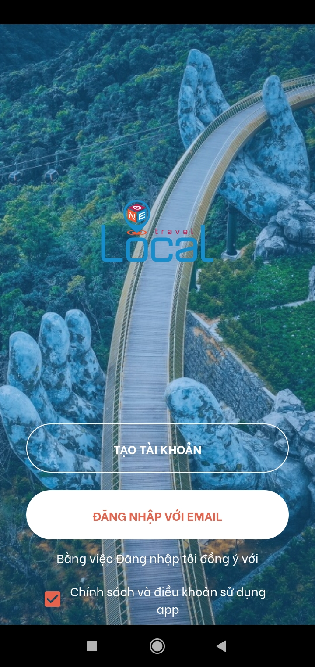

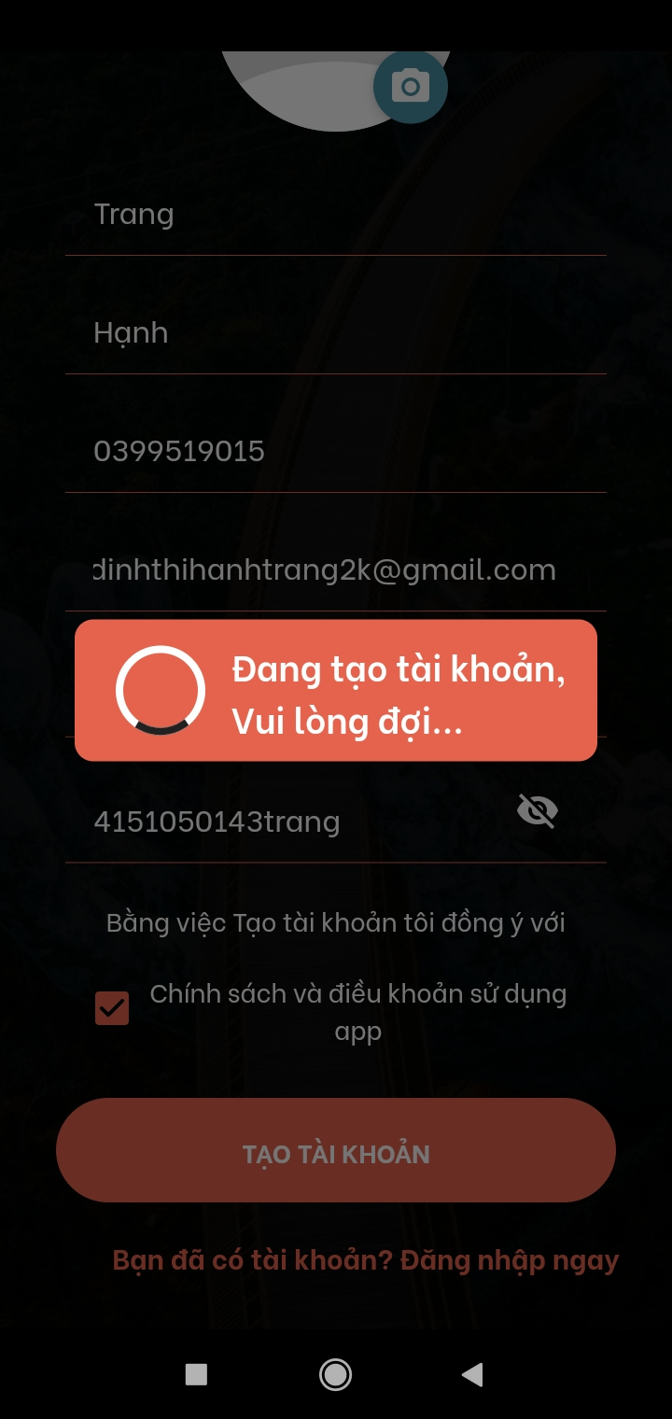

* Giao diện thân thiện, dễ sử dụng, hình ảnh địa điểm phong phú đa dạng.
* Ứng dụng cho phép tìm kiếm khách sạn, Tour, Mua vé , combo, thuê xe, cẩm nang và địa điểm tham quan của các thành phố du lịch nổi tiếng ở Việt Nam. Ngoài ra còn giúp du khách có thể trãi nghiệm các món ăn, nơi thư giãn.

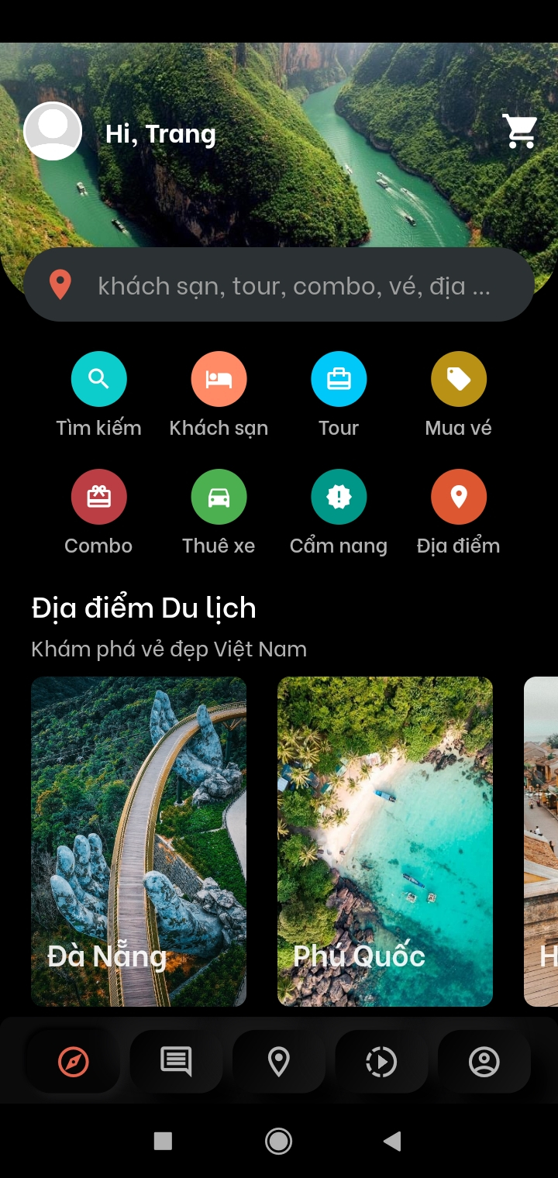

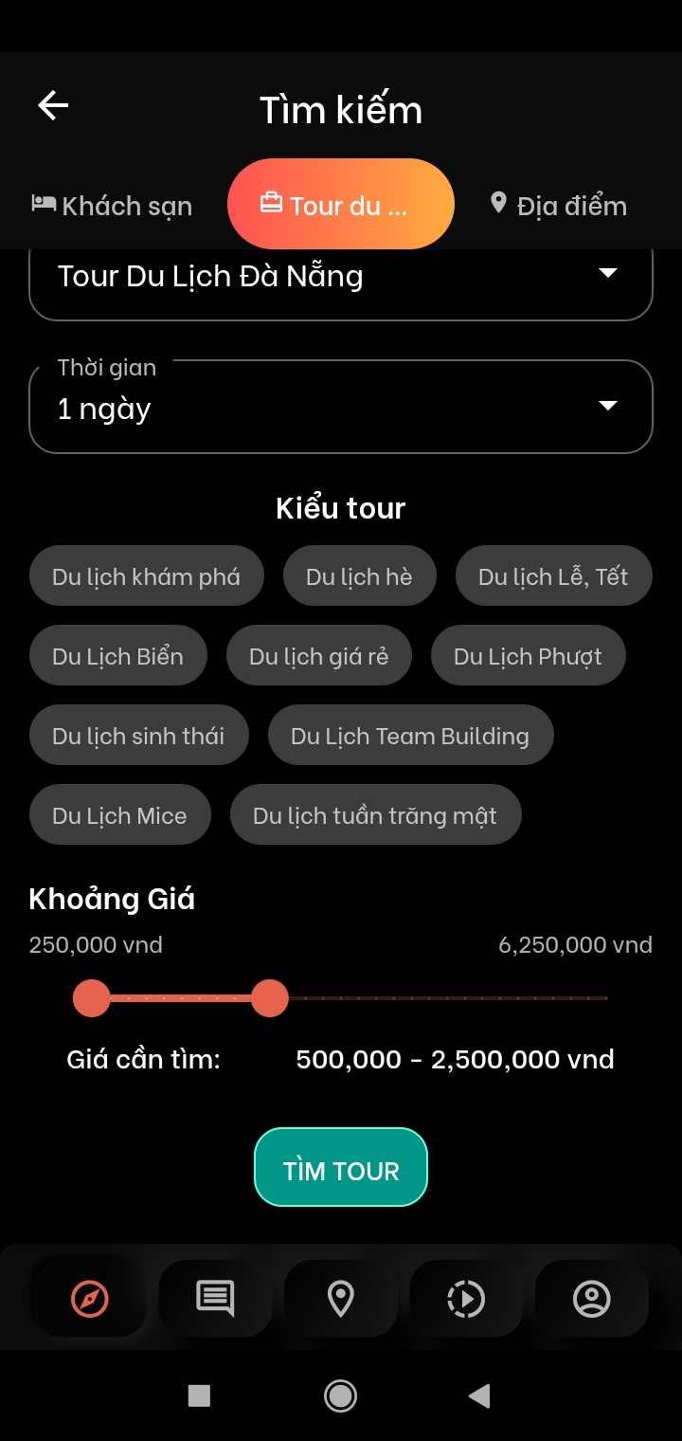

1. Nhược điểm

* Giao diện lịch sử giao dịch với booking không bắt mắt
* Giỏ hàng bố trí không hợp lý

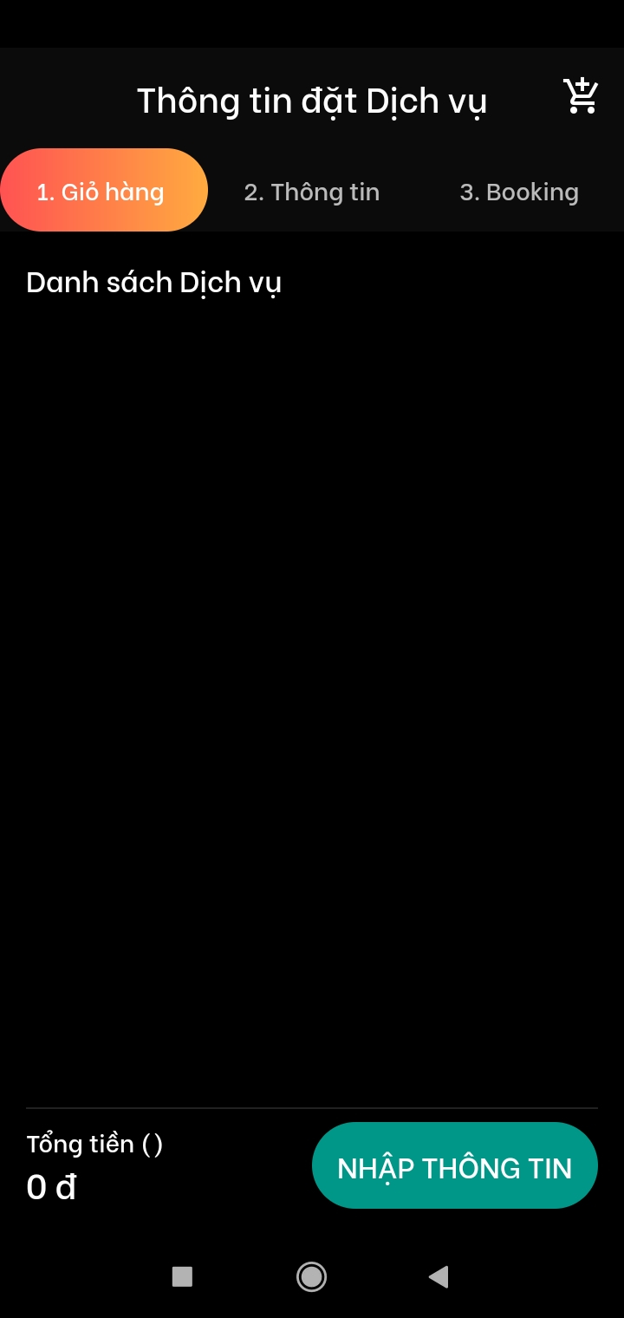

1. **Khảo sát hệ thống Hanotours.**
2. Ưu điểm

* Đăng nhập bằng số điện thoại rất đơn giản cho khách hàng
* Giao diện App tối ưu, ưu đãi dễ dàng, tích điểm nhanh chóng.
* Ứng dụng tích hợp cả Google Map giúp cho người dùng định vị cửa hàng/chi nhánh gần nhất, thao tác đơn giản.
* Với các chức năng vô cùng tiện ích: Tích điểm, Voucher, liên hệ, Đặt Tour, tin tức, vòng quay.

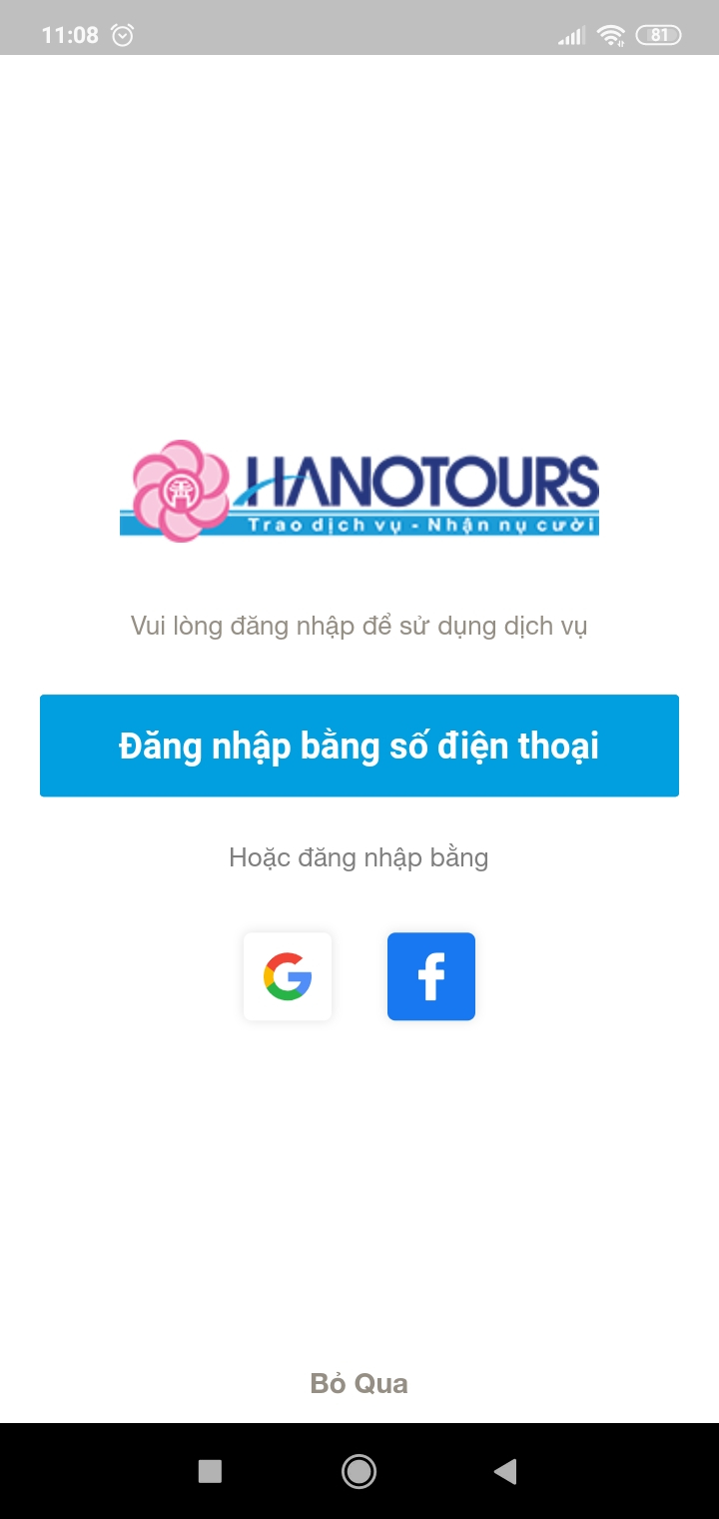

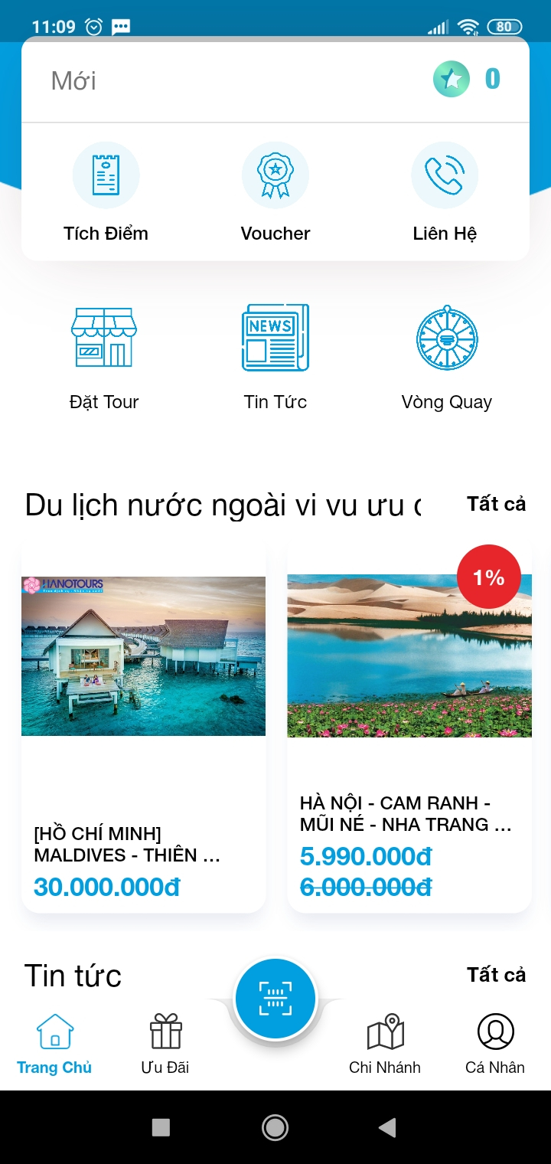

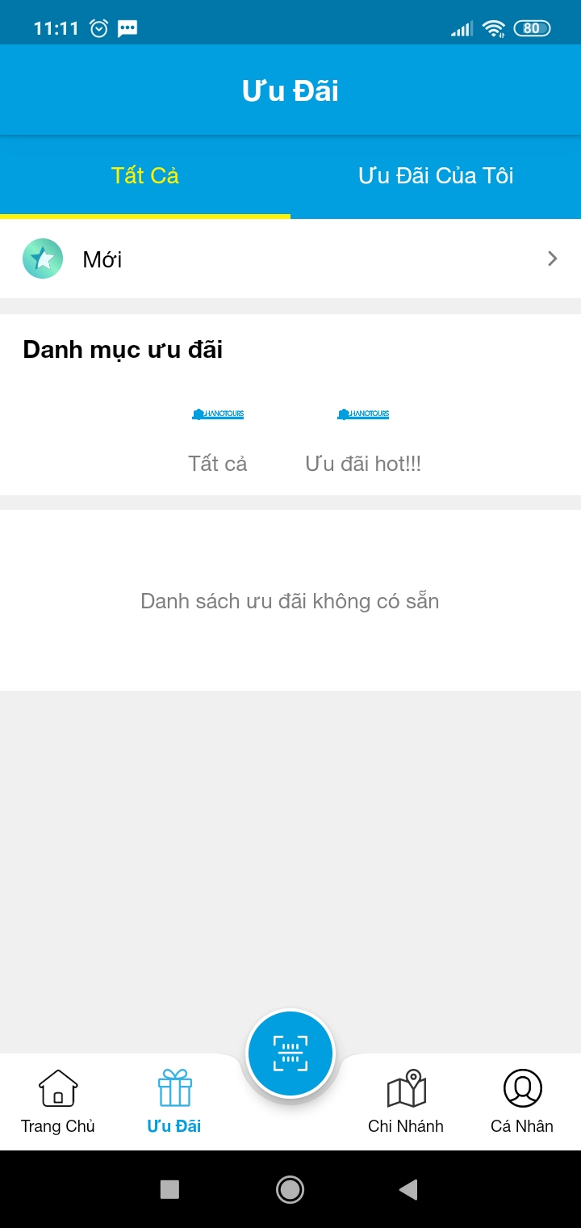

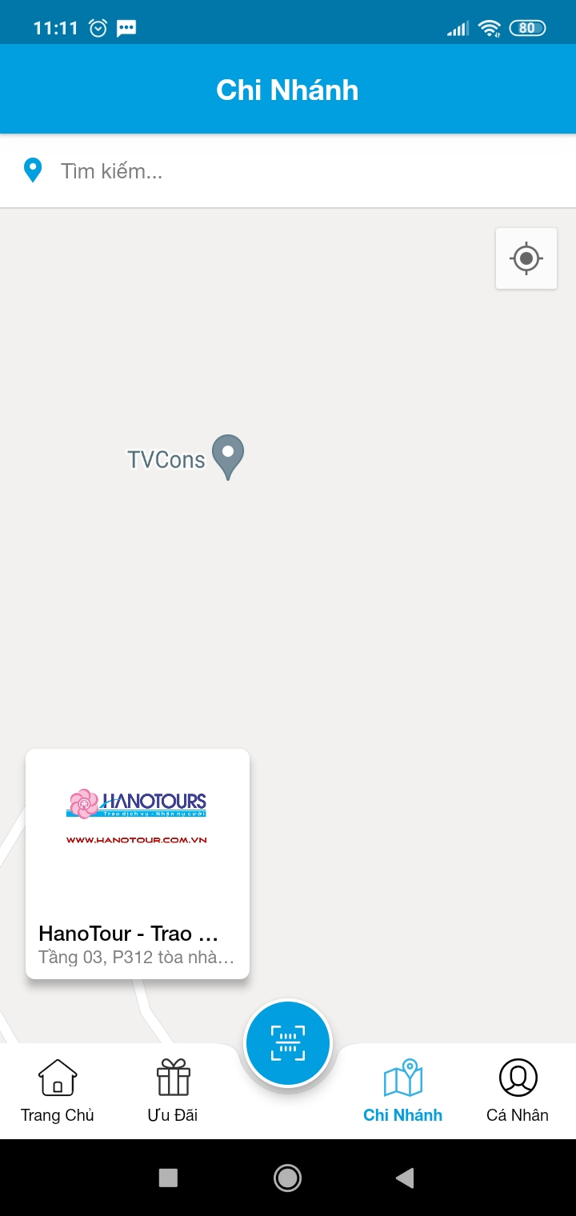

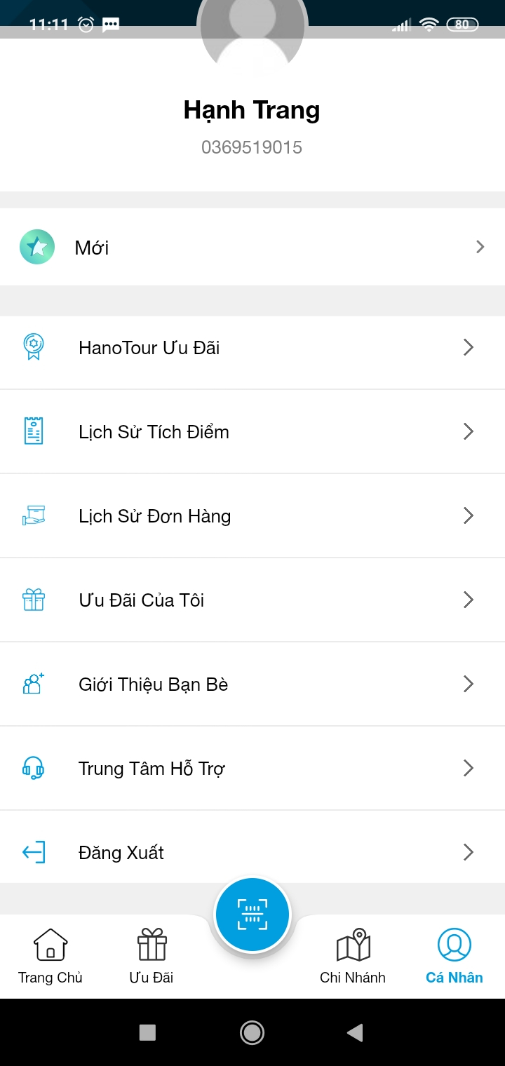

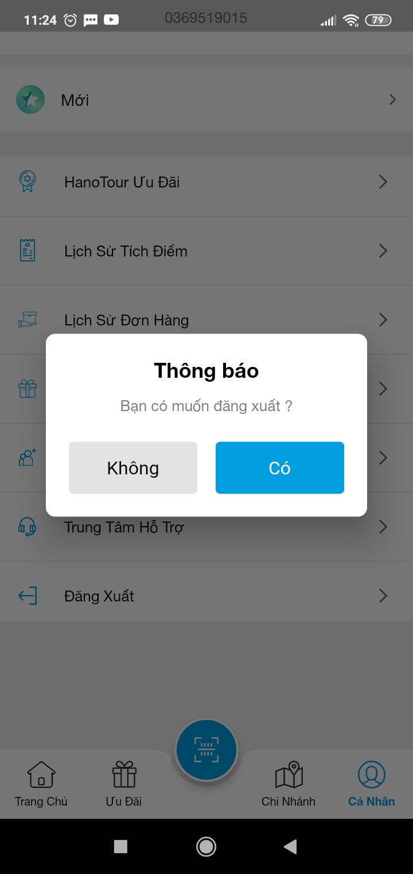

1. Nhược điểm

* Giao diện màu sắc không bắt mắt.
* Phải đăng nhập mới vào app mới trải nghiệm hệ thống.

## **3.Khảo sát hệ thống TripTour**

**a. Ưu điểm**

**-** Bạn vẫn có thể tìm hiểu hệ thống mà không cần đăng nhập tài khoản

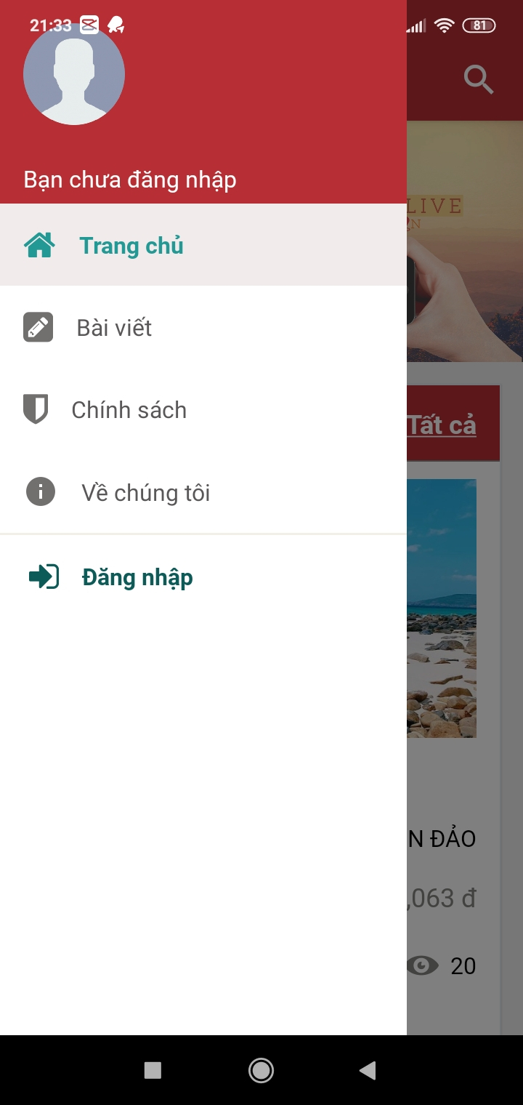 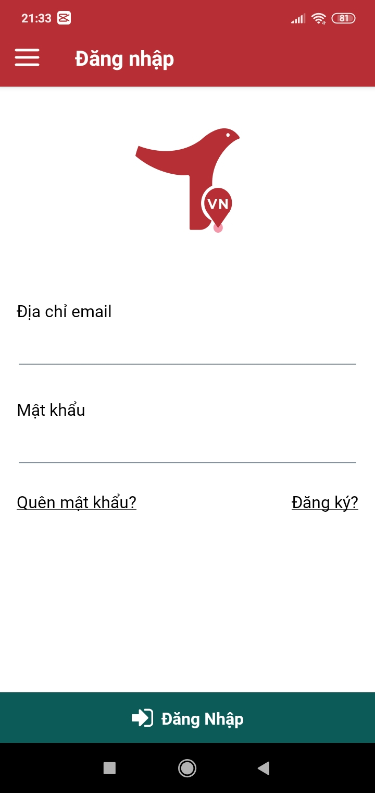

* Đăng nhập bằng địa chỉ gmail, nếu chưa có tài khoản thì đăng kí tài khoản.
* Trang chủ giao diện đơn giản, đầy đủ thông tin tour cho khách hàng lựa chọn
* Giỏ hàng cho phép khách hàng lựa chọn tour lưu vào lịch sử giao dịch để thanh toán

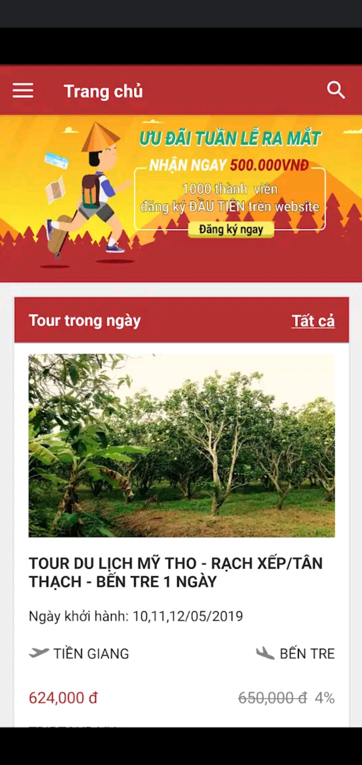 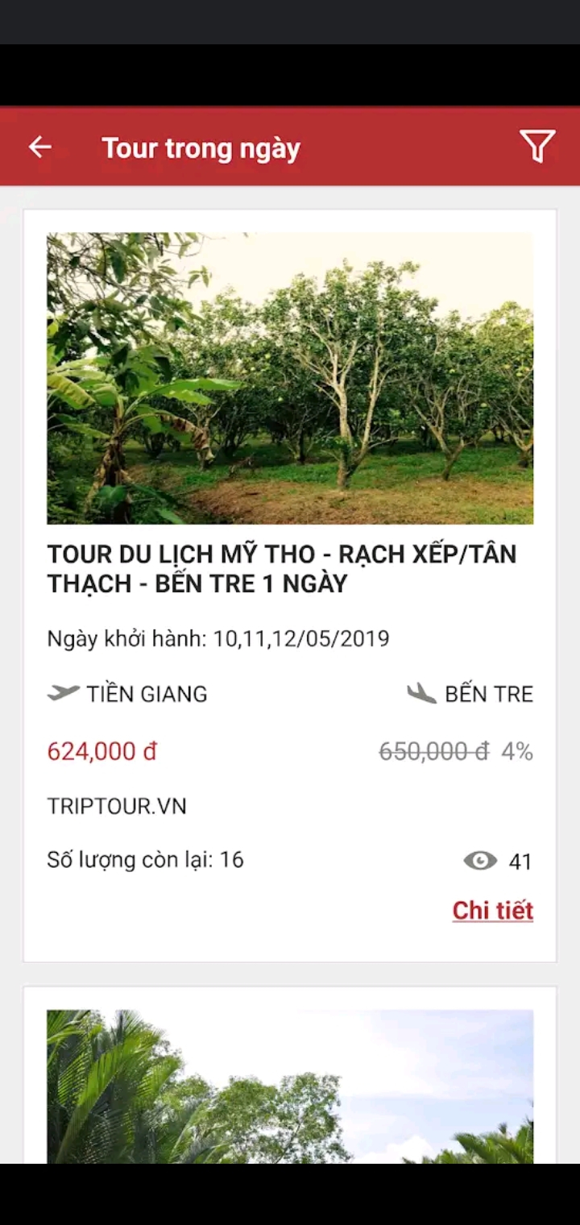

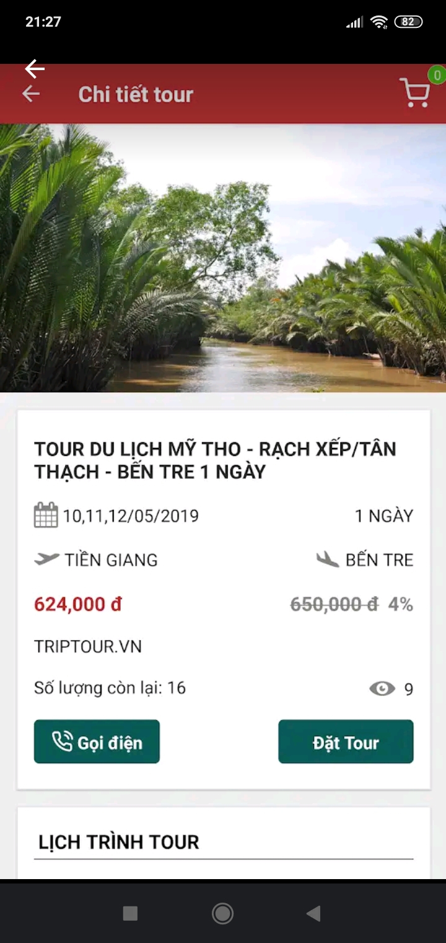 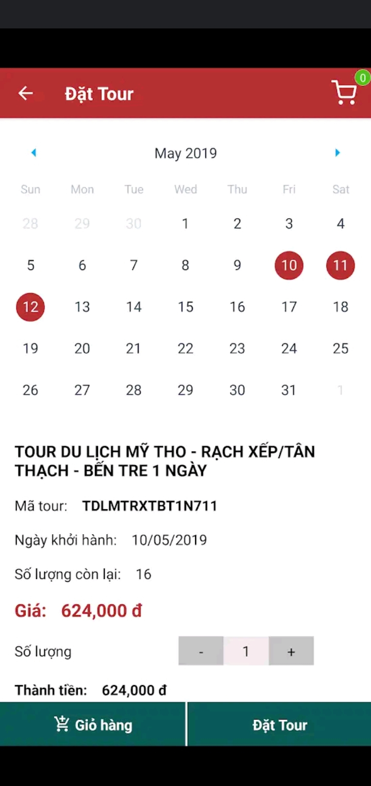

1. Nhược điểm

* Giao diện màu sắc không thu hút cho lắm

1. **Khảo sát hệ thống CVC**
2. **Ưu điểm**

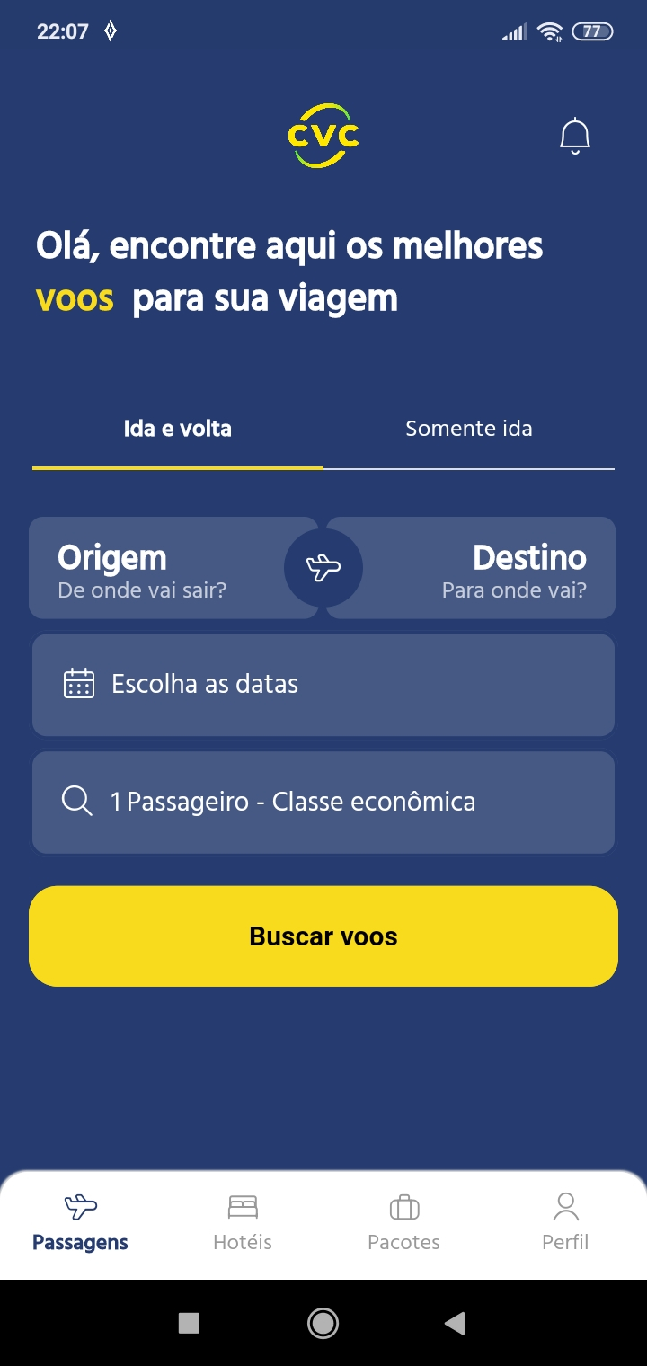

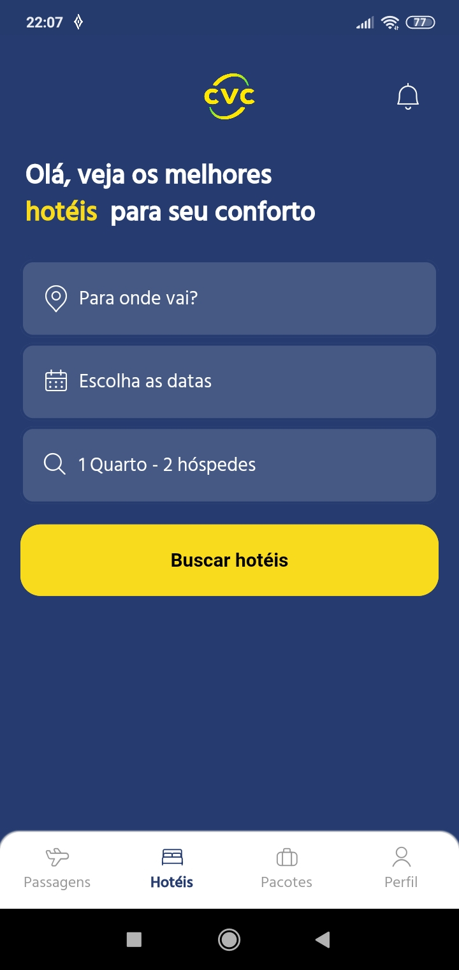

* Giúp khách hàng có thể tìm các chuyến bay tốt nhất cho chuyến đi (điểm đi- điểm đến).
* Có thể xem được những khách sạn tốt nhất
* Các gói dịch vụ
* Hồ sơ xem lịch sử giao dịch

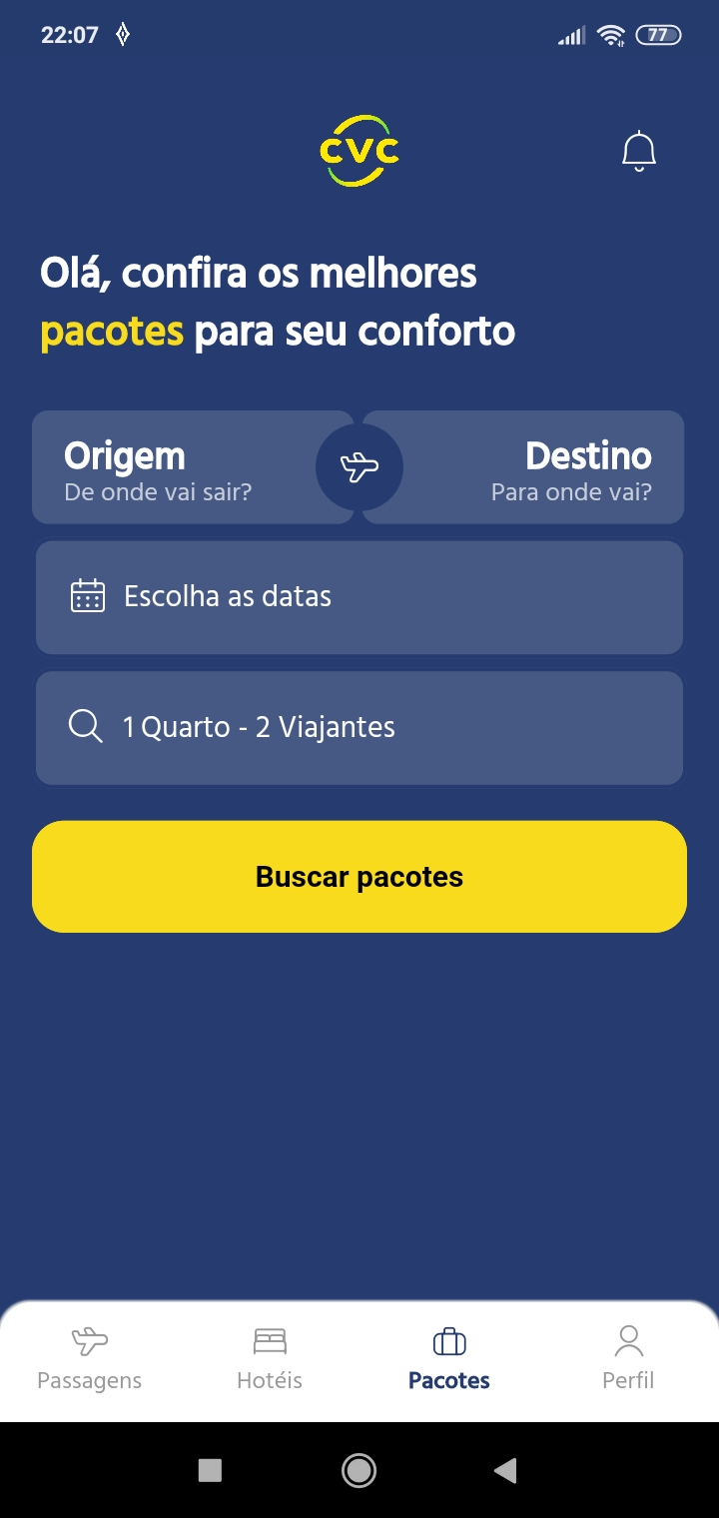

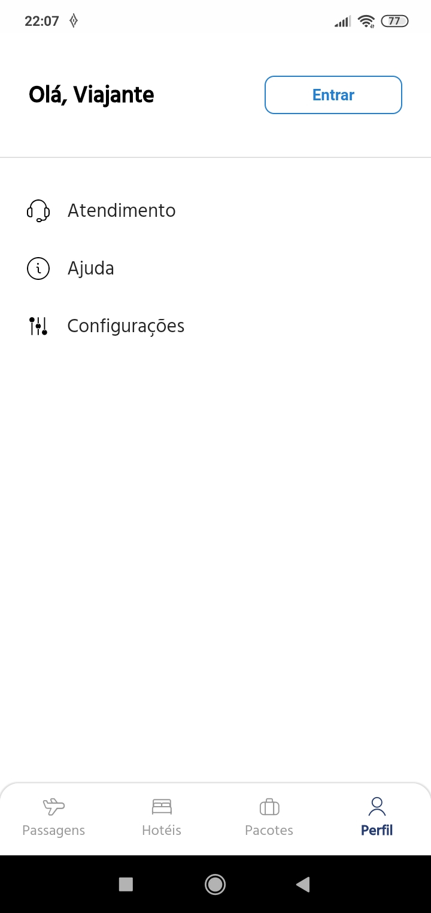

1. Nhược điểm

* Không có chức năng giỏ hàng.
* Không có hình ảnh để app sinh động.
* Không có ngôn ngữ khác ngoài tiếng anh

1. **Khảo sát hệ thống KKday**

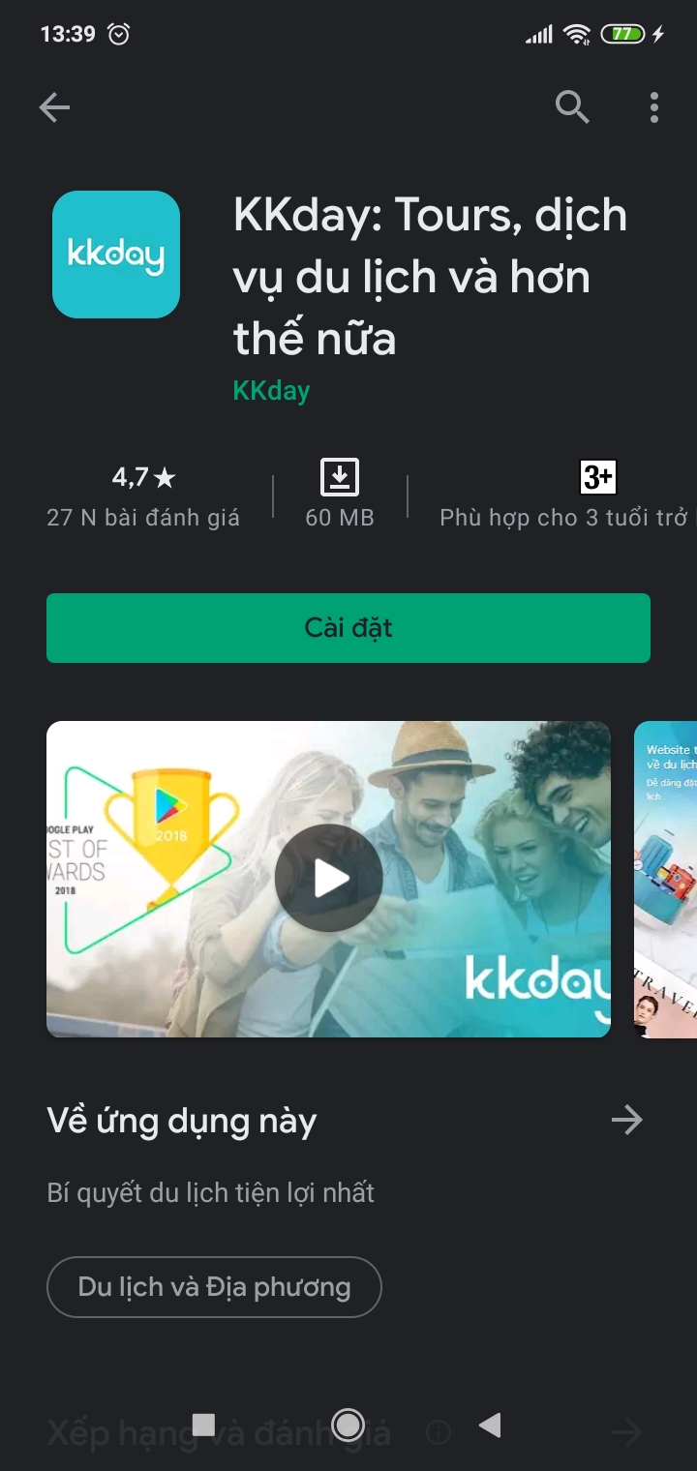

1. Ưu điểm: Giao diện màu sắc hài hòa, thao tác giao diện dễ dàng
   * Thanh toán dễ dàng , tuy cập vị trí người dùng, quét mã QR, người dùng đánh giá khách quan
2. Nhược điểm:

* Ngoài ra về hình ảnh và kiểu chữ vẫn còn thô cứng chưa bắt theo kịp các ứng dụng ngày ngay về độ tươi của màu sắc.Điều này mang lại cho người dùng cảm giác ứng dụng cũ không muốn dùng

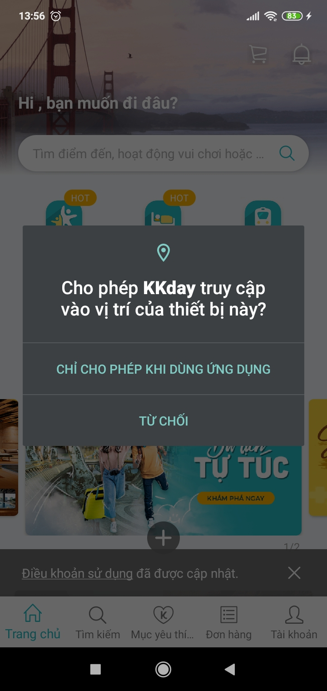 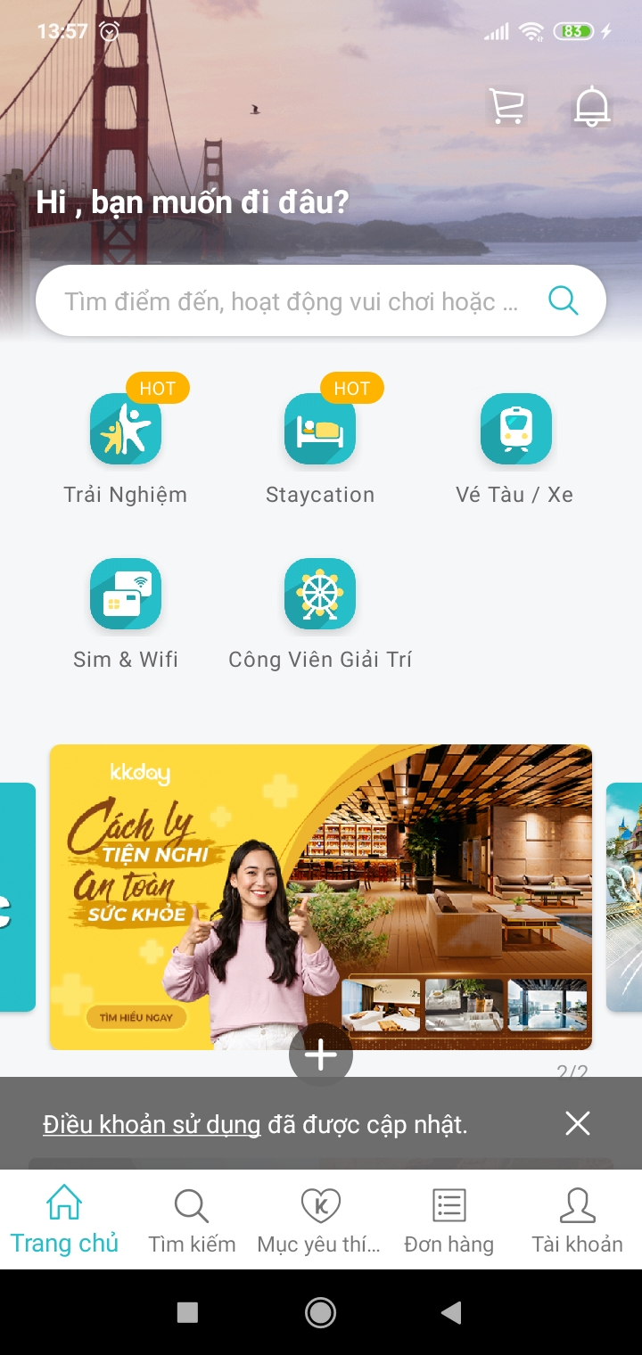

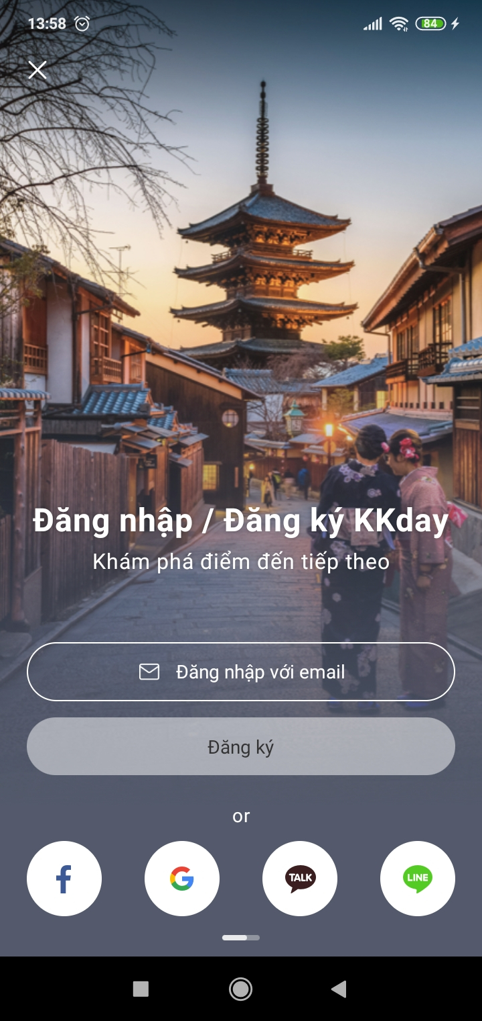 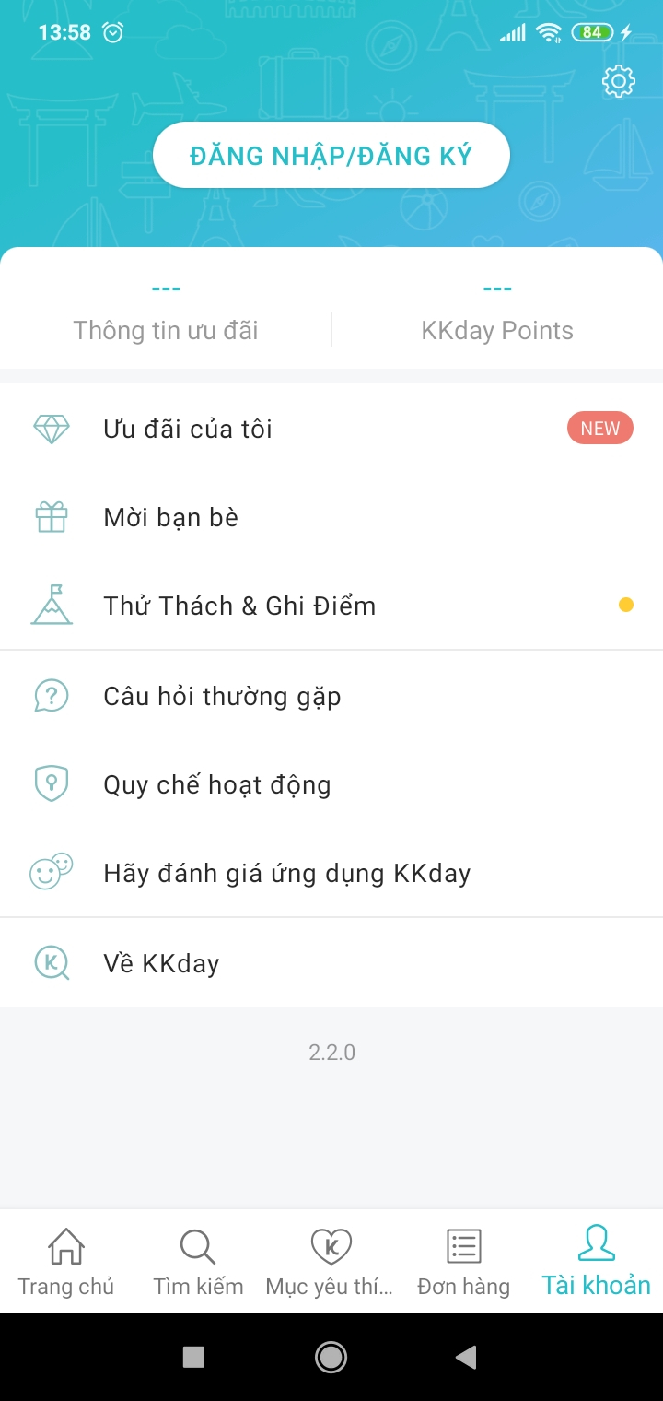

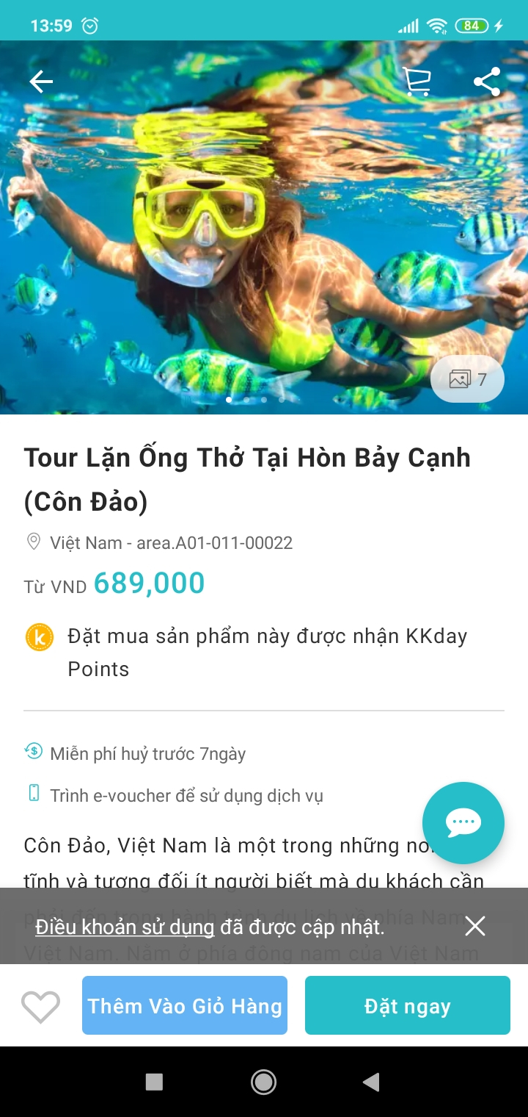 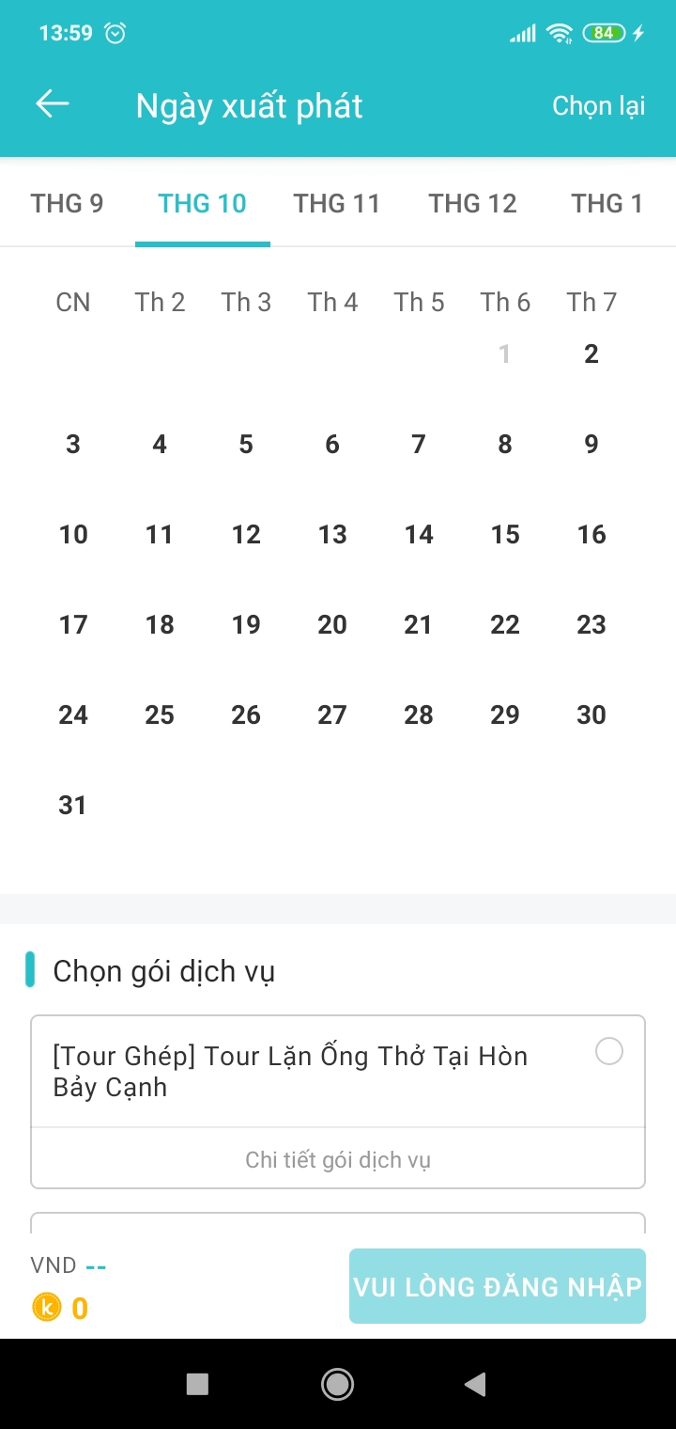 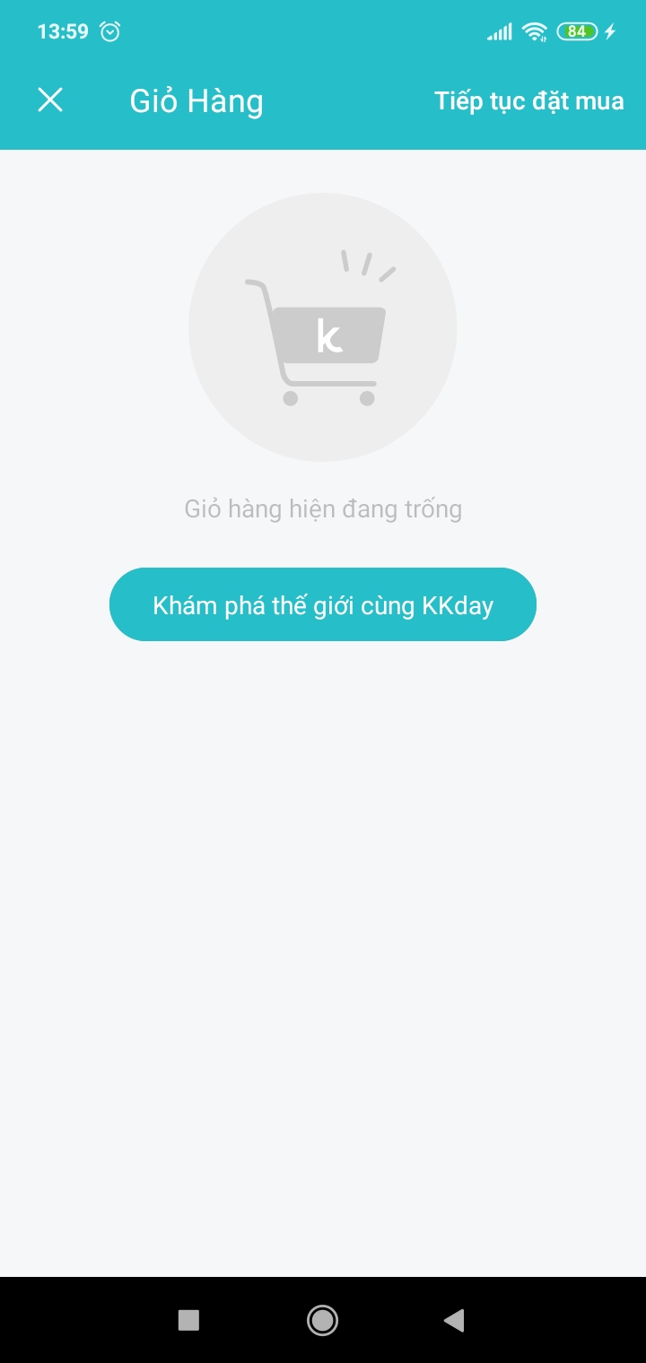

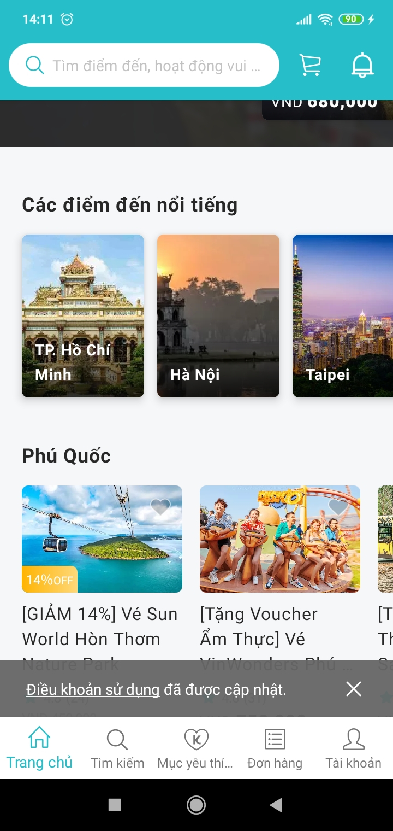 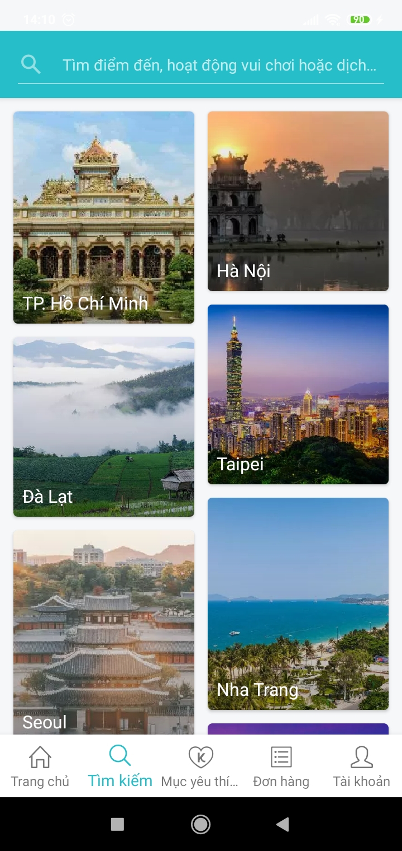 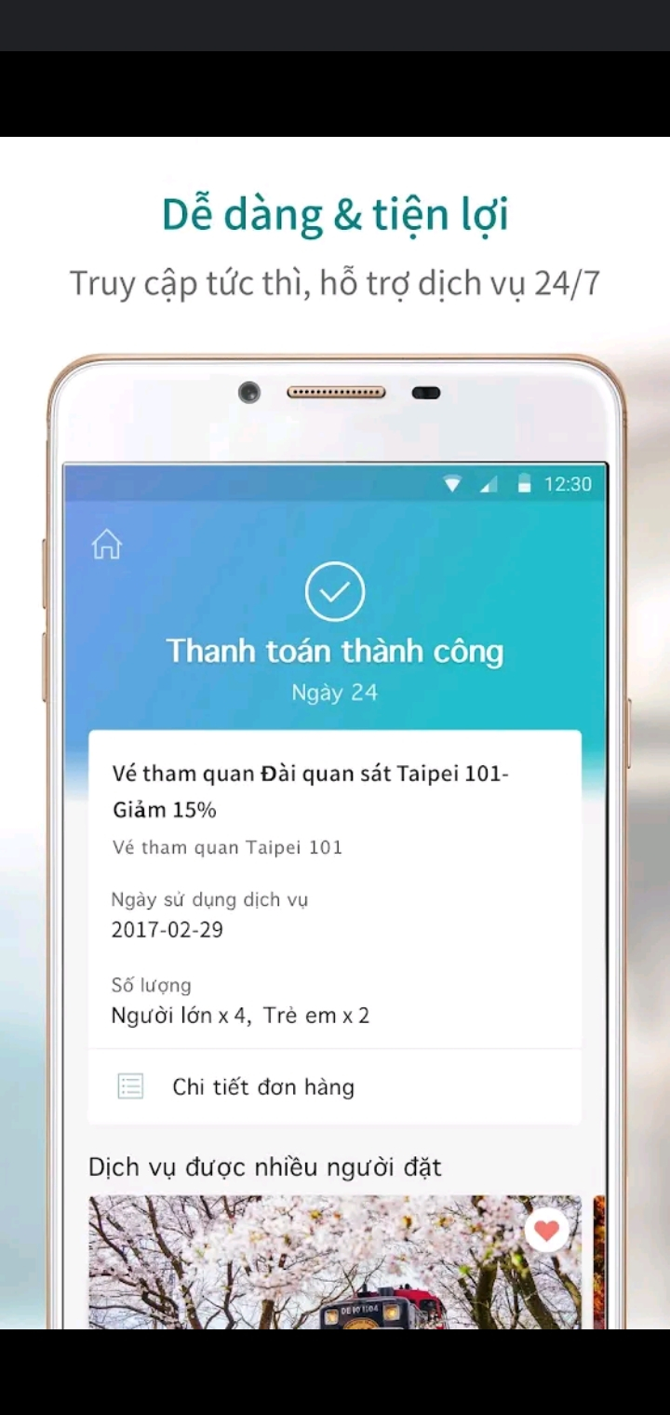

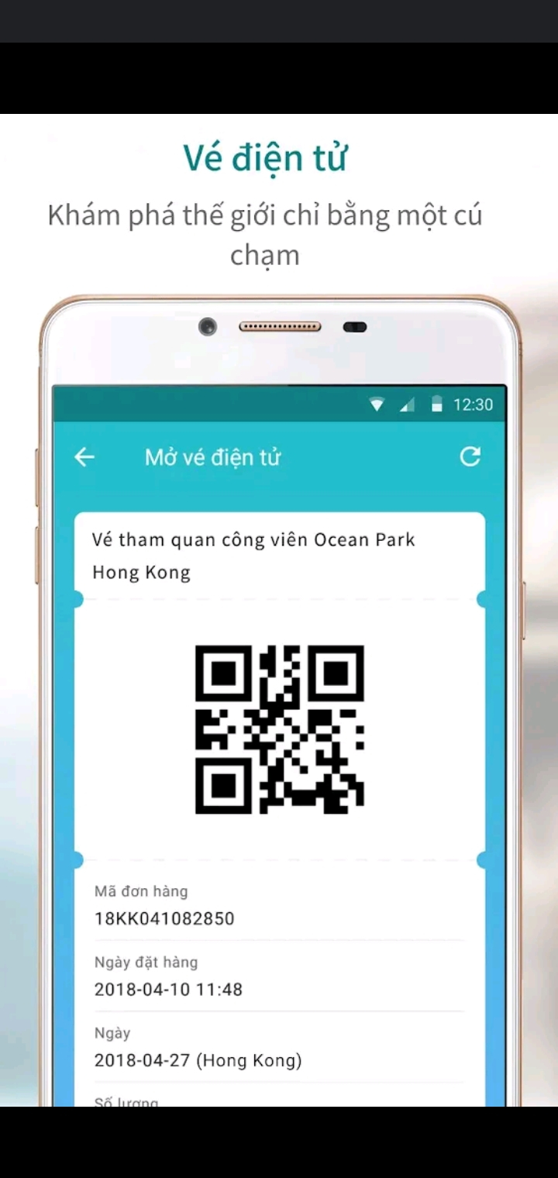 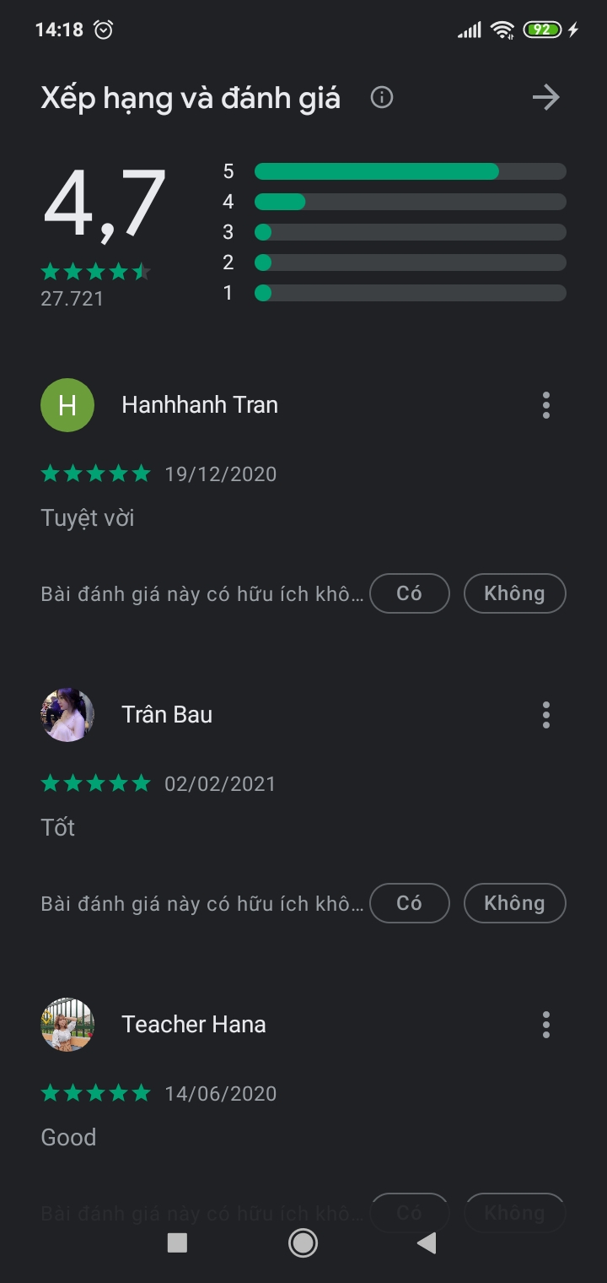

1. **KHẢO SÁT NGƯỜI DÙNG**
2. **Đối tượng khảo sát**

Chúng tôi xem xét ba lớp người dùng mà ứng dụng của chúng tôi hướng tới. Mỗi lớp người dùng sẽ khảo sát sẽ có người đại diện với các yêu cầu khác nhau.

Lớp người dùng thứ nhất là những người chưa đi làm nằm trong độ tuổi từ 18 – 22 tuổi. Với độ tuổi này cách sử dụng công nghệ nhanh dễ nắm bắt. Và thích sử dụng các ứng dụng trực tuyến.

Lớp người thứ hai là những người nằm trong đổ tuổi từ 22 tuổi trở lên. Những người đã ổn định về việc làm và gia đình vào các dịp lễ tết hay đi du lịch vơi đồng nghiệp và người thân, họ là những người đánh giá ứng dụng một cách khách quan giúp cải thiện hệ thống.

Lớp người thứ ba đó là những người làm về các dịch vụ du lịch. Họ muốn đưa các nhà hàng của mình lên trực tuyến để nhiều người biết hơn. Thông qua đó để tăng doanh thu kinh doanh.

1. **Lớp người dùng thứ nhât -- Sinh viên**.



* **Thông tin:**
* Họ tên: Nguyễn Kim Cương
* Tuổi: 21
* Đối tượng: Sinh viên ngành Du lịch lữ hành
* **Tình trạng:**
* Thời gian học chiếm nhiều, thích đi du lịch.
* Tìm các Tour du lịch giá rẻ ở Quy Nhơn củng như các nơi khác để giúp ích cho việc học.
* Tích lũy voucher để được nhiều ưu đãi cho sinh viên.
* **Mong muốn:**
* Có một ứng dụng chuyên về đặt Tour du lịch ở Quy Nhơn
* Ứng dụng đa dạng về thông tin

1. **Lớp người dùng thứ hai – Người đã có công việc.**

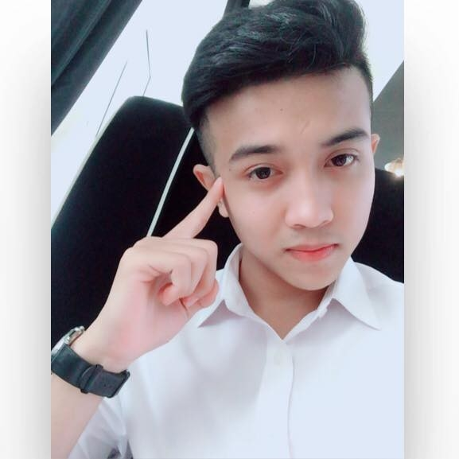

* **Thông tin:**
* Họ tên: Nguyễn Bảo Đăng
* Tuổi: 27
* Đối tượng: Nhân viên văng phòng
* **Tình trạng:**
* Thời gian đi làm nhiều, vào các dịp đi du lịch với đồng nghiệp và gia đình thì phải đến tận nơi để mua vé đi Tour
* Không muốn phải xếp hàn lâu đợi mua vé.
* **Mong muốn:**
* Có một ứng dụng chuyên về đặt Tour ở Quy Nhơn.
* Không phải bắt đợi lâu.
* Quy trình nhanh gọn.

1. **Lớp người dùng thứ ba – Chủ nhà hàng**

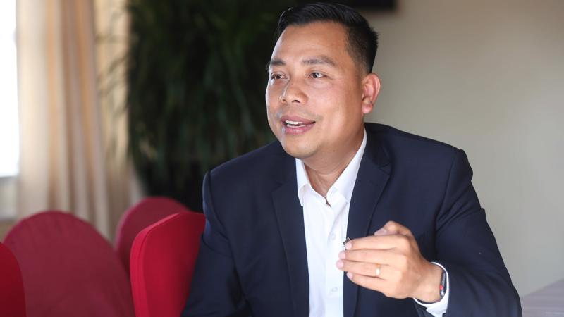

* **Thông tin:**
* Họ tên: Nguyễn Lâm An
* Tuổi: 45
* Đối tượng: Giám đốc Sun World Bà Nà Hills
* **Tình trạng:**
* Bà Nà còn hoang vu, lượng khách khiêm tốn chỉ khoảng vài chục nghìn khách/ năm, chủ yếu là khách nội địa.
* Không được nhiều người biết đến.
* **Mong muốn:**
* Có một ứng dụng chuyên về đặt Tour trên thiết bị di động
* Quản bá đến nhiều người.
* Tăng doanh thu cho công ty

1. **BẢN PHÁT THẢO LẦN 1**
2. **Tổng quan**

Bản phát thảo lần đầu cung cấp nhiều ý tưởng để phát triển và hỗ trợ thế hệ thứ hai và thiết kế cuối cùng.

Trong phần này chúng tôi phát triển ba bản mẫu giải quyết ba nhóm người dùng khác nhau đại diện cho sản phẩm

1. **Bản mẫu 1**

**Cơ sở lý luận:**

Bản mẫu một phù hợp với nhóm người muốn tìm Tour.Theo các yêu cầu khác nhau, chúng tôi đặt bộ lọc với nhiều điều kiện mà người dùng muốn tìm kiếm.

**Trang 1:**

Đây là trang nhập Tỉnh/thành phố nơi mà ban muốn đi du lịch. Kết quả sẽ là các Tour du lịch nằm trong Tỉnh/thành phố đó. Phần chuyển đổi ngôn ngữ phù hợp với đối tượng sử dụng.

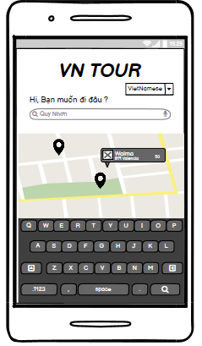

Nhập Tỉnh/thành phố mà bạn muốn đến

Chuyển đổi ngôn ngữ phù hợp với người dùng

Ảnh minh họa về đồ ăn

**Trang 2:** Đây là trang chủ của ứng dụng.Được hiển thị sau khi bạn nhập Tỉnh/ thành phố mà bạn muốn đến.

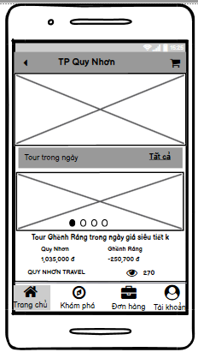

Tình/thành phố bạn đã tìm kiếm

Thông tin quảng cáo Tour bạn

Giỏ hàng

Hình minh họa

Thanh chức năng

**Trang 3**:Trang hiển thị tất cả các thông tin về Tour như tên công ty dịch vụ, khoảng cách, Menu,…

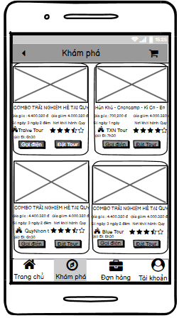

Các nút liên hệ và đặt Tour

Các thông tin cơ bản về Tour

Hình minh họa cho mỗi Tour

**Trang 4 :**Trang hiển thị các hình ảnh thật do người dùng đăng tải và các nhận xét của họ.

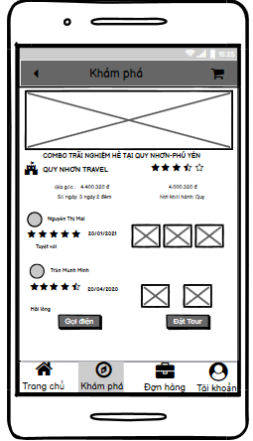

Hình minh họa của công ty dịch vụ

Đánh giá và nhận xét của người dùng

Hình minh họa của người dùng

1. **Bản mẫu 2**

**Cơ sở lý luận:**

Bản mẫu một phù hợp với nhóm người muốn đặt Tour tại các công ty dịch vụ ngay trên ứng dụng .

**Trang 1:**

Đây là trang đặt Tour của ứng dụng cho phép người dùng lựa chọn các thông tin cần thiết như ngày đặt, số lượng, lịch trình Tour….

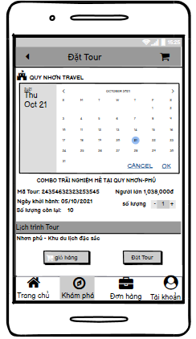

Thông tin Tour và lịch trình đi

Số lượng người đi Tour

Lựa chọn ngày khởi hành

**Trang 2:**

Khi nhấp vào đặt Tour thì ứng dụng sẽ yêu cầu bạn đăng nhập.Trang đăng nhập, người dùng chỉ cần đang nhập với số điện thoại hoặc emai là có thể sử dụng. Nếu chưa đăng kí người dùng chọn nút đăng kí mới và đăng kí.

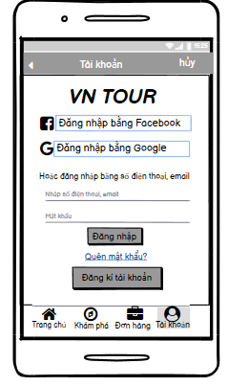

Đăn nhập/ đăng kí bằng tài khoản xã hội

Số điện thoại/email và mât khẩu

Tùy chọn đăng nhập hay đăng kí

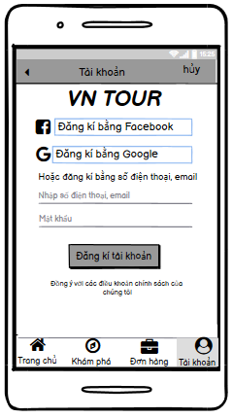

**Trang 3:**Trang hiển thị để người dùng điền vào các thông tin cần thiết để giao hàng .

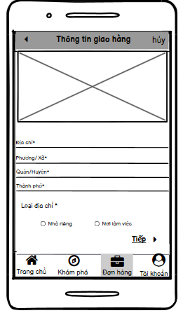

Điền các thông tin để giao hàng (voucher)

Chuyển đến trang tiếp theo

Hoàn tác thao tác

**Trang 4:** Trang hiển thị để người dùng điền vào các thông tin của những người có có trong Tour đó

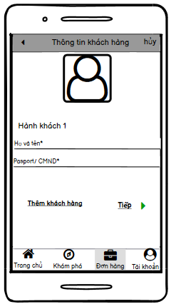

Nhập các thông tin cơ bản

Thêm khách hàng tại đây

**Trang 5:** Trang hiển thị để người dùng điền vào các thông tin của những người có có trong Tour đó

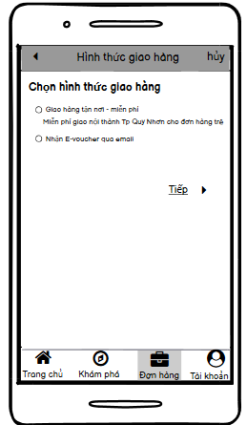

Lựa chọn hình thức giao hàng

**Trang 5:** Trang hiển thị thông tin đơn hàng đã đặt, nếu bạn muốn hủy tour thì nhấn vào nút hủy, nếu không thì sẽ nhấn vào nút thanh toán

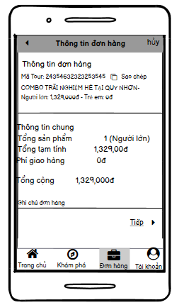 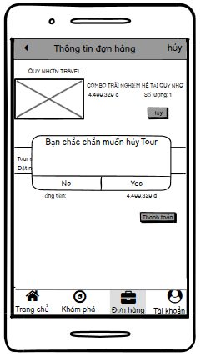

1. **Bản mẫu 3**

Cơ sở lý luận: Bản mẫu này giúp người dùng xem được các thông báo về đơn hàng của họ, cũng như các tin mới hằng ngày mà chúng tôi cập nhật thường xuyên. Và một phần rất quan trong của ứng dụng là cho người dùng, cũng như cài đặt các thông tin cá nhân, hình thức thanh toán và bộ sưu tập các mã giam giá của họ.

**Trang 1:**

Đây là trang cá nhân của mỗi người bao gồm cái thông tin cần thiết. Ở trang này người dùng sẽ nhận được những thông báo về các sự kiện giảm giá. Theo các yêu cầu khác nhau, chúng tôi đã đề xuất cả thanh toán online trên ứng dụng để đảm bảo tính xác thực từ người dùng hai phía là công ty dịch vụ và khách hàng.

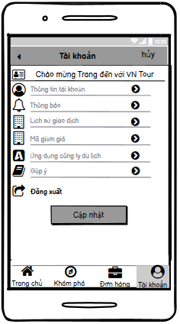

Các thông tin cơ bản về người dùng

Đăng xuất khỏi ứng dụng

Thông báo nếu có sự kiện giảm giá

**Trang 2:**

Đây là trang giỏ hàng lưu trữ lịch sử giao dịch mà bạn chưa thanh toán

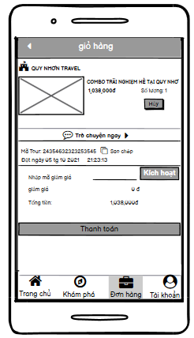

Trang 3:

Trang thiết lập hình thức thanh toán.

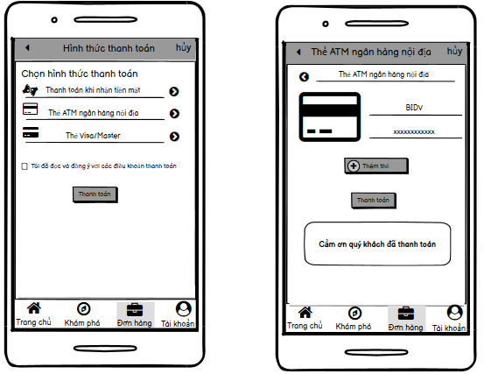

Các bước cài đặt thẻ thanh toán

Các hình thức thanh toán

Trang 4:

Ứng dụng cho chủ công ty du lịch.

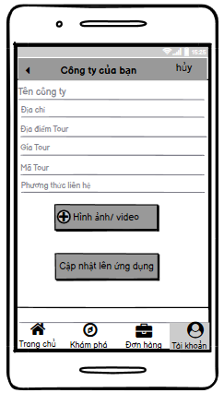

Thêm hình ảnh quảng cáo cho Tour du lịch

Cập nhật lên ứng dụng

Các thông tin cơ bản

1. **BẢN PHÁT THẢO LẦN 2**
2. **Cơ sở lý luận chọn mô hình**

Cơ sở phát triển nguyên mẫu thứ hai này được dựa trên nguyên mẫu đầu tiên, qua đó giúp nhà phát triển dần dần hoàn thiện hệ thống về quy mô kích thước đầy đủ của thiết kế.

1. **Bản phát thảo các giao diện**

**a.Trang tìm kiếm.**

Giao diện đầu tiên khi mở ứng dụng, cho phép người dùng tiềm kiếm các Tour nằm trong tỉnh/thành phố mà bạn nhập.

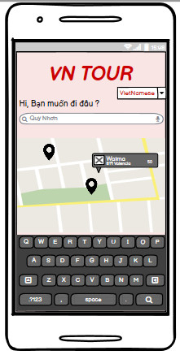

**b.Trang chủ**

Trang sẽ được hiển thị sau khi xác định được vị trí tỉnh/ thành phố nơi mà bạn muốn đến. Hiển thị về các Tour du lịch và có thể có thông tin của một số quảng cáo.

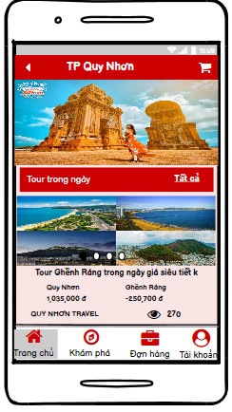

1. **Khám phá**

Được hiển thị khi người dùng nhấn chọn một Tour nào đó trên ứng dụng. Trang sẽ hiển thị các thông tin cơ bản về các Tour du lịch mà người dùng muốn biết.

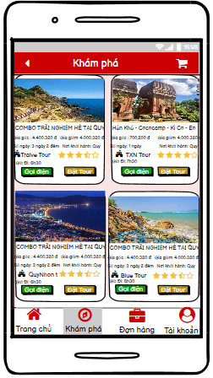 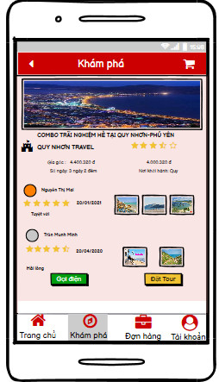

1. **Trang đặt Tour**

Được hiển thị khi người dùng nhấn chọn đặt Tour.

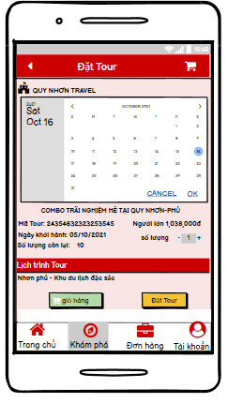

**c.Trang giỏ hàng**

Trang sẽ xuất hiện khi người dùng nhấn vào nút thêm vào giỏ hàng.

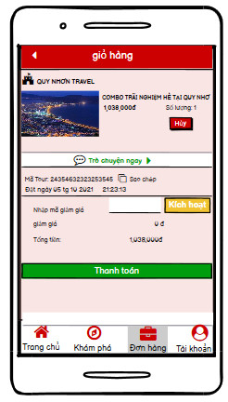

* Trò chuyện cùng Công ty dịch vụ: giúp người dùng trò chuyện trực tiếp với chủ công ty dịch vụ

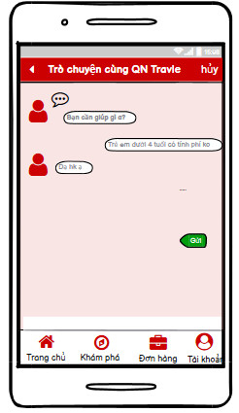

**d.Trang nhập thông tin giao hàng**

Trang sẽ được hiển thị khi người dùng nhấp vào nút đặt Tour, điền các thông tin để giao hàng.

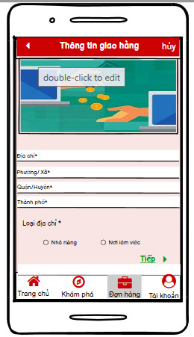

* Trang thông tin khách hàng: Trang hiển thị để người dùng nhập thông tin để giao hàng.

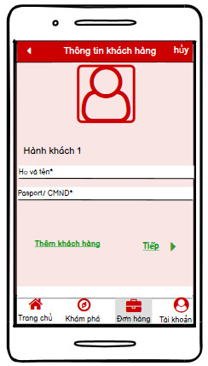

Trang hình thức giao hàng**:** Cài đặt phương thức giao hàng

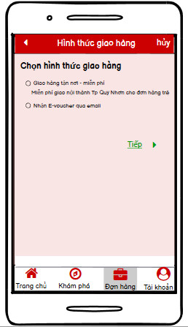

**e.Trang xem Tour đã đặt và hủy.**

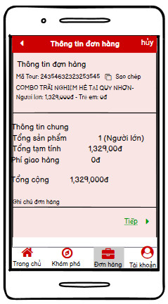 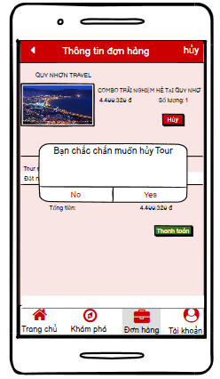

1. **Trang thanh toán**: Cài đặt hình thức thanh toán

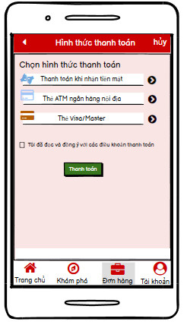 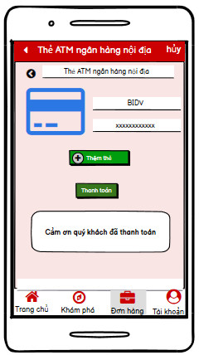

1. **Đăng kí đăng nhập:** Yêu cầu đăng nhập trước khi thanh toán

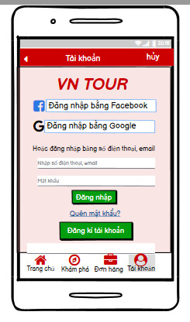 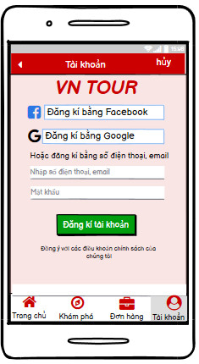

1. **Trang tài khoản cá nhân:** Các thông tin cần thiết và đăng xuất khỏi ứng dụng

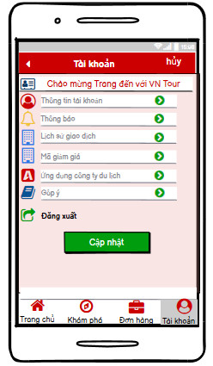

1. **Trang ứng dụng cho chủ công ty du lịch**: giúp chủ công ty du lịch có thể đưa thông tin giới thiệu của mình lên trên ứng dụng để mọi người có thể tìm thấy

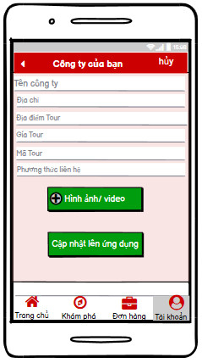

# **VIII. KHẢO SÁT Ý KIẾN NGƯỜI DÙNG VỀ BẢN THIẾT KẾ**

Đối tượng mà chúng tôi khảo sát chủ yếu là sinh viên và người đã có công việc ổn định

* 90.6% từ 18-22 tuổi
* 9,4% từ 22 tuổi trở lên

-Tổng số người khảo sát được là 32 , cụ thể:

* 59,4% nam
* 40,6% nữ

1. **Về màu sắc giao diện của hệ thống**

****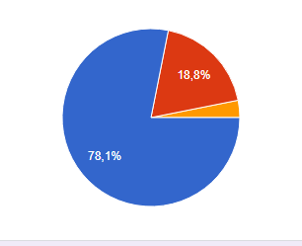

1. **Về cách bố trí của các phần trên giao diện hệ thống**

****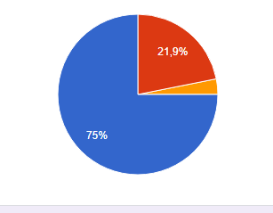

1. **Mức độ dễ sử dụng, dễ hiểu của các biểu tượng trên giao diện**

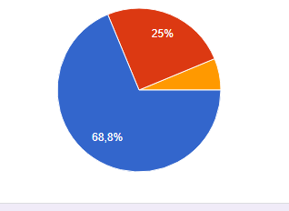

**4. Thông tin được hiển thị của đơn hàng**



**5. Mức độ thuận tiện của bộ lọc tìm Tour**



**6. Mức độ hài lòng về thông tin Tour du lịch được cung cấp**



**7. Về giao diện đăng nhập và đăng xuất**



**8. Một số nhận xét khác**

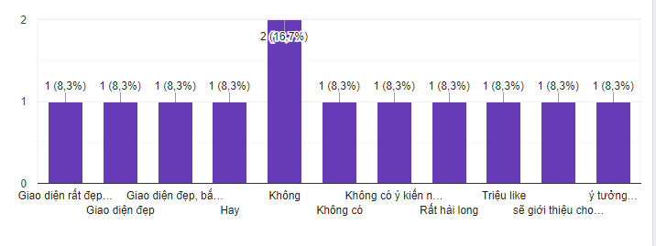

# **IX. KẾT LUẬN**

Du lịch là một trong những trụ cột chính của thương mại quốc tế, đóng vai trò quan trọng trong nền kinh tế của nhiều quốc gia trên thế giới và là động lực tăng nguồn thu nhập quan trọng đối với nhiều nước đang phát triển, trong đó có Việt Nam.

Đặt Tour trực tuyến bằng thiết bị di động đang bùng nổ rất nhanh.Người dùng vừa có thể đặt Tour để tận hưởng kì nghỉ mà ko cần lo việc phải lo các ảnh hưởng xấu đến chất lượng kì nghỉ như xếp hàng chờ mua vé bị hủy Tour đột xuất. Vừa có thể là chủ của các công ty dịch vụ muốn quảng bá khu du lịch của mình cho mọi người biết đến, để thu lợi nhuận

Báo cáo này phân tích nhiều hạn chế của các ứng dụng đang có và tận dụng nhiều lợi thế khác để tạo ra một ứng dụng phù hợp với khách hàng hơn. Và dựa trên những phát hiện đó, chúng tôi đã giải quyết những hạn chế đó đồng thời xây dựng các chức năng dành cho khách hàng ở trong 2 bản phác thảo phía trên.

1. **Đạt được**

* Tìm hiểu được các điểm mạnh, điểm yếu của các hệ thống tương tự và khắc phục nó trong đề tài của mình.
* Tổng hợp các báo cáo kết quả theo từng tuần
* Biết cách tìm hiểu và lấy được yêu cầu của khách hàng
* Tạo ra một giao diện ứng dụng đặt Tour trực tuyến..

1. **Hạn chế**

* Đề tài này nhóm chỉ thực hiện trong phạm vi môn học chưa thế áp dụng ra ngoài thực tế vì thế còn rất nhiều thiếu sót do trong môi trường thực tế phạm vi người dùng rất rộng đòi hỏi hệ thống tương tác phải linh hoạt hơn.
* Kiến thức còn hạn chế nên chưa thể tối ưu được các giao diện tương tác tốt nhất có thể.

1. **Hướng phát triển.**

* Trong tương lai chúng tôi dự định sẽ tiếp tục khảo sát thêm nhiều đối tượng người dùng hơn sau đó có thể bổ sung thêm các tính năng mới đáp ứng yêu cầu ngày càng phong phú của người dùng.

**X. Chatbot**

* + - 1. **Chatbot là gì? Nguyên tắc hoạt động của Chatbot?**

Chatbot là một chương trình kết hợp với trí tuệ nhân tạo (AI) để tương tác với con người. Công cụ này thay thế cho nhân viên để tư vấn trả lời những gì khách hàng thắc mắc. Chatbot thường trao đổi với người dùng qua hình thức tin nhắn (Textual) hoặc âm thanh (Audiotory)

**Nguyên tắc hoạt động của Chatbot**

Tiếp nhận: Người dùng đưa ra các câu hỏi, các yêu cầu cần trợ giúp, Chatbot nhận được thông tin dưới dạng ngôn ngữ tự nhiên

Dịch: Ngôn ngữ tự nhiên được chuyển đổi ngôn ngữ máy tính để Robot máy tính hiểu

Xử lý: Công nghệ AI của Chatbot xử lý thông tin, tìm kiếm câu trả lời trong cơ sở dữ liệu.

Phản hồi: Chatbot sẽ đưa ra đáp án, dưới dạng tin nhắn theo ngôn ngữ tự nhiên.

* + - 1. **Giới thiệu Telegram ChatBot**

Telegram chatbots là các chương trình nhỏ chạy bên trong môi trường Telegram và không yêu cầu bất kỳ thủ tục cài đặt bổ sung nào

* Ưu điểm:

Thành công của chương trình Telegram đến từ giao diện dễ sử dụng so với các ứng dụng và dịch vụ có sẵn khác nhau. Các bot này tiết kiệm thời gian thông qua việc đăng ký và đăng nhập dễ dàng, cùng với giao tiếp đơn giản, với các câu trả lời kịp thời.

Telegram tự phát triển và xây dựng một giao thức bảo mật mã hóa riêng có tên là MTProto, và một trong những nguyên nhân khiến Telegram có được thành công như ngày hôm nay là nhờ tính bảo mật này.

Ứng dụng telegram cho phép mọi người thêm trên 200.000 người dùng vào một nhóm

* Nhược điểm:

Phải có tài khoản Telegram mới giao tiếp được với các chatbot Telegram.

* + - 1. **Khởi tạo một Chatbot cơ bản trên Telegram**

Để tạo một chatbot trên Telegram, trước tiên người dùng cần tìm kiếm @BotFather và bắt đầu (BotFather chatbot là một chatbot được thiết kế để tạo tự động, chỉnh sửa và di chuyển các chatbot cho người dùng)

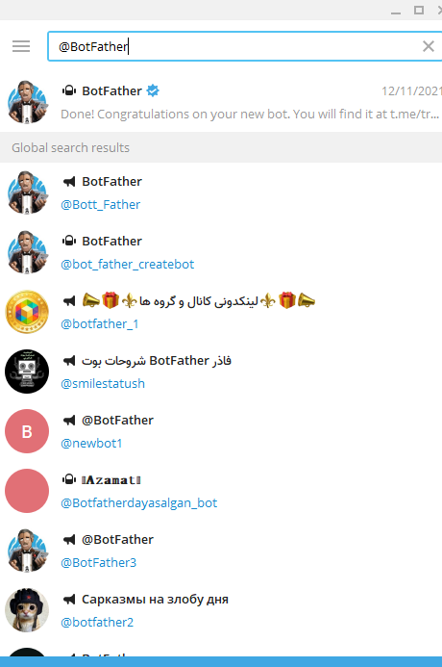

Sau đó, người dùng nên gửi lệnh / new bot và làm theo hướng dẫn. Sau khi hoàn thành các bước ban đầu, họ sẽ nhận được:

• Mã thông báo bí mật chatbot của họ API

• Liên kết đến tài liệu

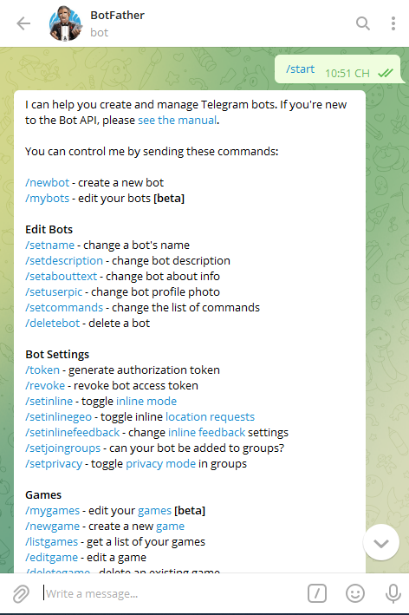 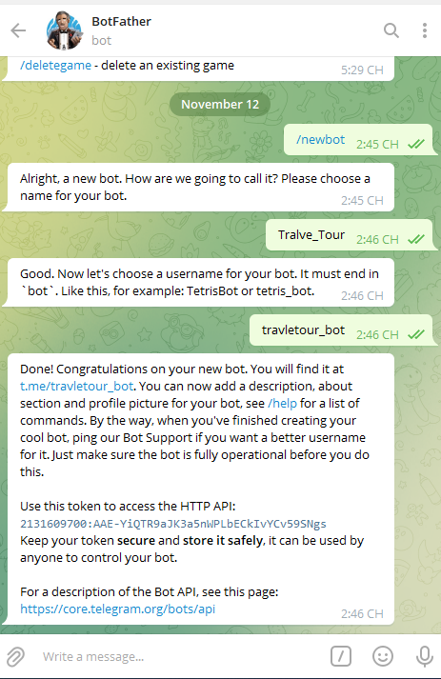

Hành động tiếp theo là viết logic chatbot trong một mô-đun Python có tên main.py. Bắt đầu triển khai logic cơ bản đằng sau trò chuyện.

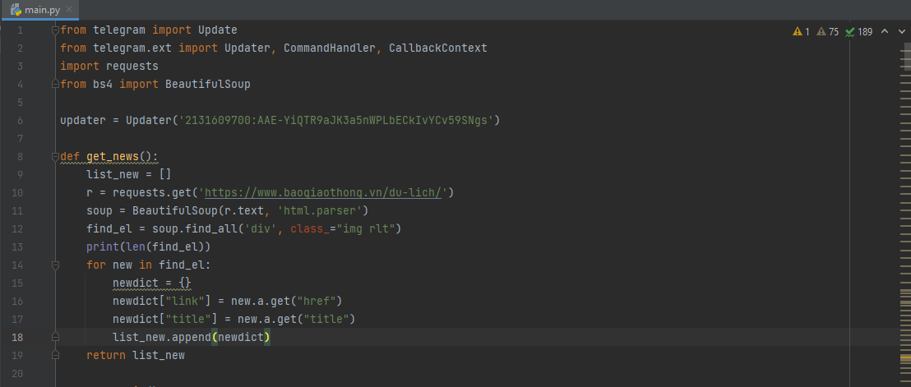

+ Import các thư viện và Liên kết API trong telegram, lấy dữ liệu từ các trang du lịch liên quan đến địa điểm mà khách hàng muốn tìm hiểu.

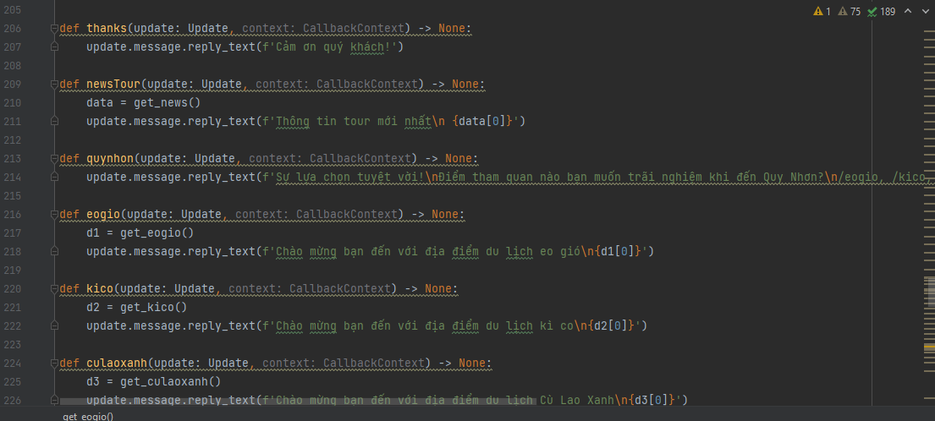

+ Chứa những kiến thức lĩnh vực mà chatbot sẽ thực hiện.

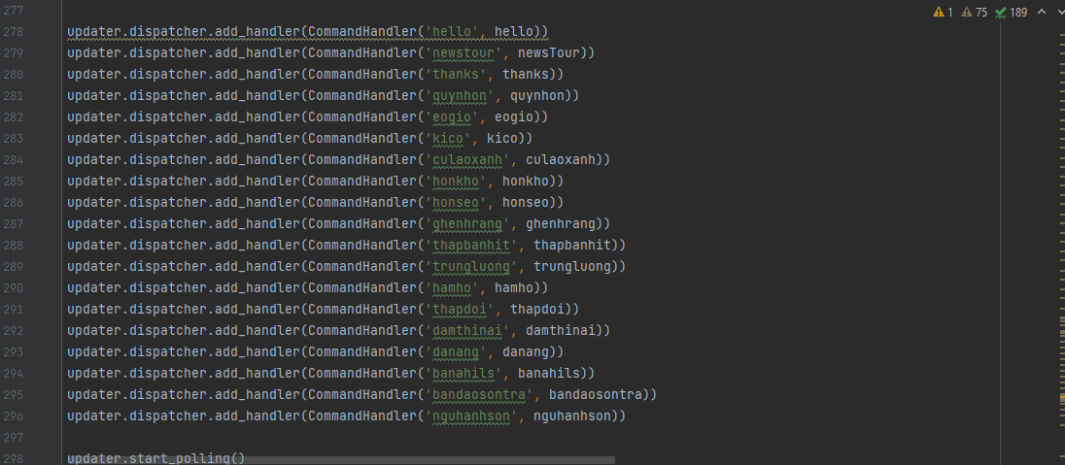

+ Các từ khóa để khách hàng tìm kiếm

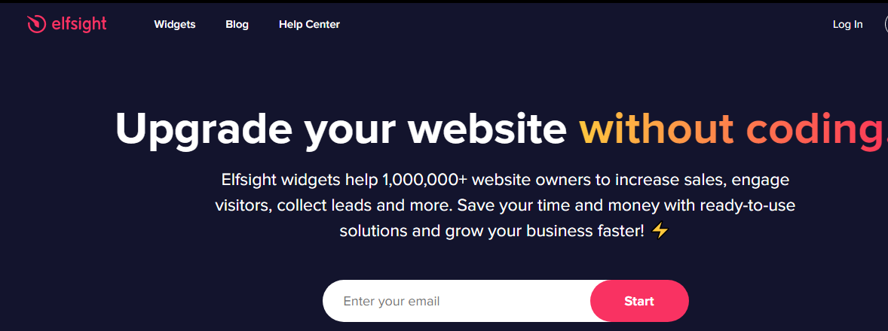

+ Sử dụng công cụ elfsigt cho phép nhúng các tiện ích con vào thành phần mẫu được thực hiện trong trình chỉnh sửa mẫu, cho phép hiển thị các tiện ích con trong bất kì khu vực nào của trang web.

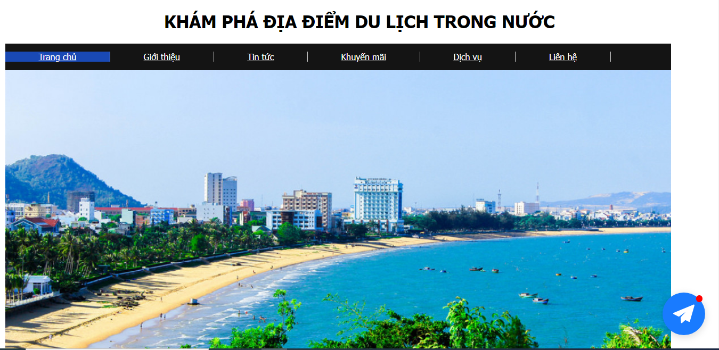

+ Giao diện web demo chứa telegram chatbot này

* + - 1. **Demo Chatbot**

Mục đích là giúp tăng lượng khách du lịch trong lĩnh vực dịch vụ vì vậy bot sẽ trả lời các từ khóa liên quan đến các địa danh, giúp du khách khám phá các địa danh để lựa chọn các địa điểm du lịch phù hợp

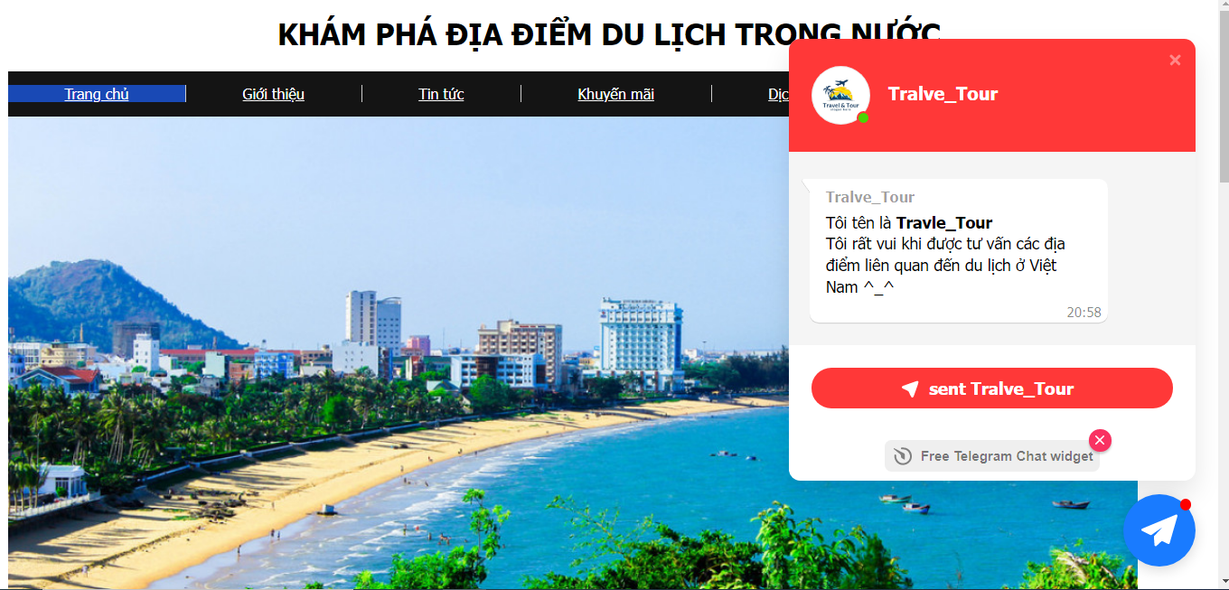

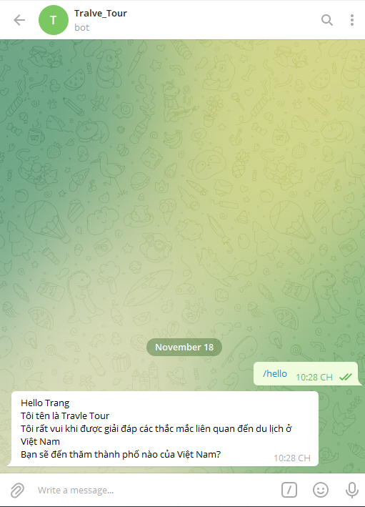 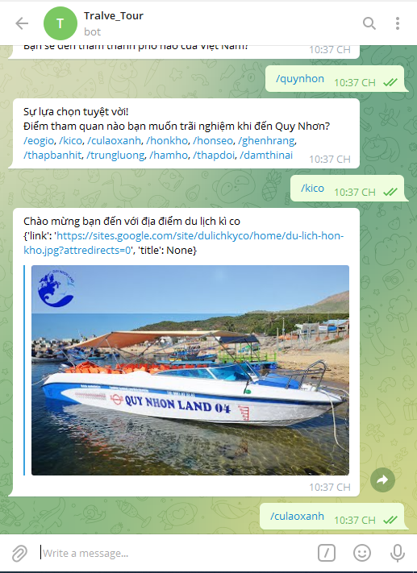

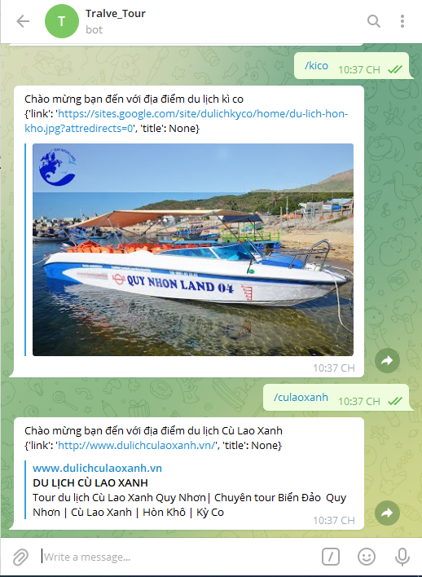 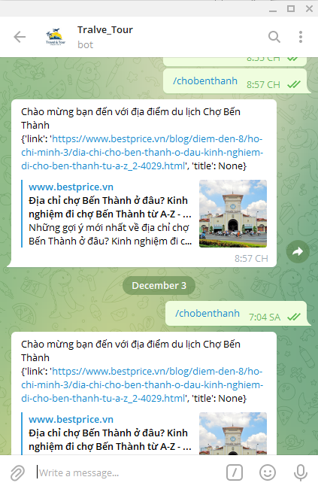

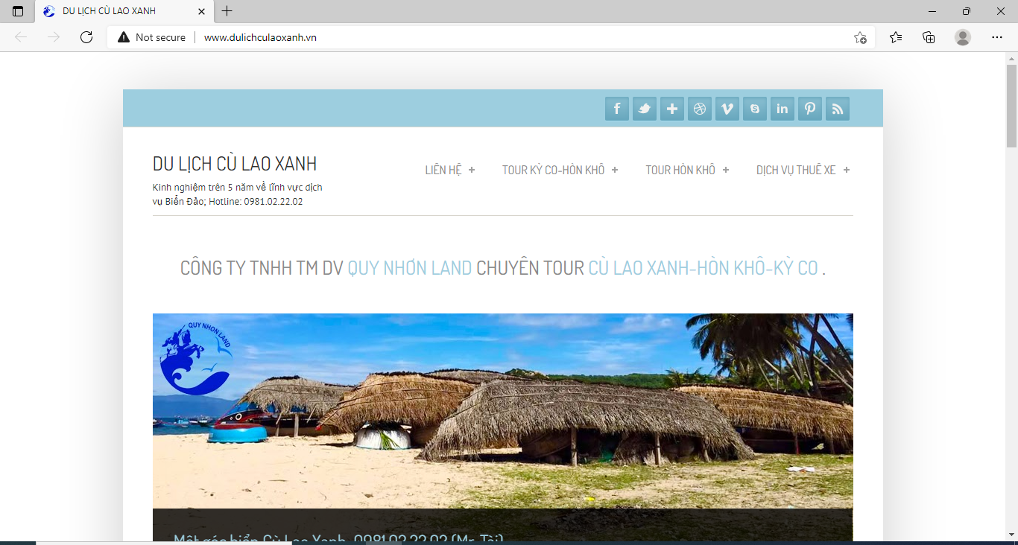

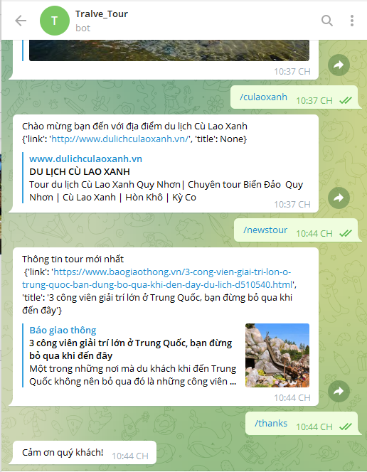

**5.Kết quả đạt được**

Trong quá trình thực hiện đề tài và tìm hiểu lý thuyết về Chatbot và ứng dụng Telegram Chatbot đã thu được kết quả:

- Nắm được lý thuyết cơ bản của Chatbot.

- Cách xây dựng và sử dụng một Telegram Chatbot.

- Thiết lập cuộc hội thoại tự động giữa người và máy.

- Ưu nhược điểm của Telegram Chatbot

# **XI. TÀI LIỆU THAM KHẢO**

1. Slide Tương tác Người – Máy, Lê Quang Hùng.

2. 27 template projects – projects 11

3. [Microsoft Word - Hosseini_Samane.docx (theseus.fi)](https://www.theseus.fi/bitstream/handle/10024/340420/Hosseini_Samane.pdf?sequence=2)